Table des matières

Préambule

Un suivi de gestion centralisé : mise en place d’une structure de gestion

Le 16 novembre 1972, la Conférence générale de l’UNESCO adoptait la Convention concernant la protection du patrimoine mondial, culturel et naturel, ratifiée par la Belgique le 24 juillet 1996. Suite à cette ratification, plusieurs biens ont été inscrits sur la Liste du patrimoine mondial : les quatre ascenseurs du canal du Centre et leur site, en 1998 ; les sept beffrois wallons en 1999 (Binche, Charleroi, Mons, Namur, Thuin et Tournai) et 2005 (Gembloux), la cathédrale Notre-Dame de Tournai et les minières néolithiques de silex de Spiennes (Mons) en 2000. Les quatre sites miniers majeurs de Wallonie (le Bois du Cazier, Bois-du-Luc, le Grand-Hornu et Blegny-Mine) sont venus les rejoindre en 2012.
Depuis 2005, l’UNESCO a établi des recommandations pour la gestion des sites inscrits, ou candidats à l’inscription, sur la Liste du patrimoine mondial. Chaque site doit notamment être doté d’un plan de gestion qui détermine « la manière dont la valeur universelle du bien devrait être préservée » dans le but « d’assurer la protection efficace du bien proposé pour inscription pour les générations actuelles et futures ».
La Wallonie a entamé cette démarche. Afin de préserver la valeur universelle exceptionnelle des biens actuellement inscrits et afin renforcer la qualité de tout projet de nouvelle inscription, le Gouvernement wallon a en effet approuvé, lors de sa séance du 25 août 2011, la mise en place d’une structure de gestion pour doter la Wallonie d’une organisation spécifique qui garantisse un suivi cohérent, coordonné et harmonisé des sites inscrits sur la Liste du patrimoine mondial et des sites candidats.
Cette structure de gestion est chapeautée par le Comité wallon du patrimoine mondial (CWAPAM), mis en place le 22 septembre 2011. Il est présidé par le Ministre en charge du Patrimoine et composé de sept personnes. Y participent les Ministres du Tourisme et des Relations internationales, ou leurs représentants, ainsi que les présidents de la Commission royale des Monuments, Sites et Fouilles et de l’ICOMOS Wallonie-Bruxelles. Y prennent part également les dirigeants respectifs du Département du Patrimoine de la Direction générale opérationnelle de l’Aménagement du Territoire, du Logement, du Patrimoine et de l’énergie (DGO4) du Service public de Wallonie, d’une part, et, d’autre part, de l’Institut du Patrimoine wallon, ou leurs représentants.

Le CWAPAM est chargé de mettre en place une politique globale en lien avec le patrimoine mondial et de débattre des enjeux qui en découlent. Toute nouvelle demande d’inscription sur la Liste du patrimoine mondial sera analysée par le CWAPAM. Celui-ci dégagera aussi les priorités en termes de budget, de programmation et de recherche sur base des propositions de plans de gestion qu’il approuvera, s’assurera de leur mise en œuvre et veillera à l’harmonisation et à la transversalité des plans de gestion des différents sites inscrits.

La structure, qui a en charge le suivi des biens inscrits et les propositions de nouvelles inscriptions est une structure tripartite, identique pour chaque bien – un comité de pilotage, un comité de gestion et un comité scientifique – chapeautée par le CWAPAM.
Le comité de pilotage est un organe décisionnel présidé par le représentant du Ministre du Patrimoine ou, à défaut, d’un représentant du Département du Patrimoine du Service public de Wallonie. Il est également composé des représentants du Ministre du Tourisme, du Ministre des Relations internationales, du Département du Patrimoine du Service public de Wallonie, du collège communal de la ou des Villes et Communes concernées, du propriétaire ou de la personne ayant un droit réel sur le bien – ou d’un représentant des propriétaires en cas de propriété multiple – et du représentant de l’Institut du Patrimoine wallon qui préside le comité de gestion. Ce comité de pilotage est invité à se réunir au moins une fois par trimestre.
Les missions du comité de pilotage sont nombreuses :
- valider le plan de gestion et le soumettre au CWAPAM ;
- veiller à la cohérence du plan de gestion avec les plans de gestion des autres sites ;
- adopter les décisions qui engagent les acteurs en termes de politique et de budget dans le cadre d’un plan de gestion à long terme et dans le cadre d’un plan d’actions pluriannuel ;
- approuver le rapport annuel et le soumettre au CWAPAM ;
- prendre connaissance des rapports établis par les comités de gestion et scientifique et assurer le suivi en matière décisionnelle.

Le comité de gestion est un organe opérationnel de suivi. Il est présidé par un représentant de l’Institut du Patrimoine wallon. En font également partie des représentants du Département du Patrimoine du Service public de Wallonie, du Commissariat général au Tourisme et de Wallonie-Bruxelles Tourisme, de la ou des Villes et Communes concernées et le gestionnaire responsable des organismes et institutions présents sur le ou les sites ou leur représentant. Les nombreux acteurs que rassemble ce comité sont invités à se réunir au minimum six fois par an.
Le comité de gestion assume plusieurs missions :
- préparer le plan de gestion et assurer sa mise en œuvre après validation par le comité de pilotage et adoption par le CWAPAM ;
- veiller à la gestion quotidienne du site ;
- préparer le programme de travail annuel sur les thématiques énumérées dans le plan de gestion et en assurer le suivi ;
- établir l’état des lieux et le bilan de ce qui devait être fait au cours de la période échue ;
- gérer les affaires courantes, dans le cadre des décisions du comité de pilotage ;
- alerter le comité de pilotage en cas d’urgence ;
- centraliser l’information sur les travaux ;
- établir un rapport annuel et faire toute proposition au comité de pilotage, y compris en termes de budget ;
- coordonner les différents acteurs.

Le comité scientifique est un organe de suivi scientifique coordonné par un expert de l’Institut du Patrimoine wallon. Il est composé de représentants scientifiques du comité de gestion, du Département du Patrimoine du Service public de Wallonie, de l’Institut du Patrimoine wallon, de la Commission royale des Monuments, Sites et Fouilles, du membre du comité de gestion en charge de la rédaction des questions scientifiques et d’experts à solliciter. Le comité scientifique se réunit au minimum deux fois par an.
Les missions du comité scientifique sont :
- coordonner la recherche à propos du bien ;
- veiller à assurer la publication des résultats de ces recherches dans le cadre des décisions prise par le comité de pilotage ;
- réaliser des expertises au profit du comité de gestion ;
- remettre tout avis pertinent au comité de pilotage sur la gestion globale du site ;
- collaborer à des programmes internationaux de recherches liés à la thématique du site.

Ces trois comités, bien qu’ayant des responsabilités spécifiques, sont donc chargés, pour les sites inscrits ou candidats, de proposer un « plan de gestion », décliné selon deux grands axes thématiques complémentaires et de veiller à sa mise en œuvre. Ils ont l’avantage de rassembler toutes les personnes concernées par le ou les sites.
En ce qui concerne les sites belges, situés en Wallonie, inscrits sur la Liste du patrimoine mondial ne disposant pas encore de plans de gestion, la première mesure a été la mise en place officielle de ces trois comités afin de pouvoir commencer à travailler rapidement.

Introduction

Rappel de l’inscription

Itinéraire d’une inscription en série transnationale (n° 943 et 943 bis)

Les « Beffrois de Flandre et de Wallonie » (n° 943)

En juin 1998, la Belgique introduisait une proposition d’inscription sur la Liste du patrimoine mondial de vingt-six beffrois flamands, rédigée par le Ministère de la Région flamande (Ministerie van de Vlaamse Gemeenschap – Departement Leefmilieu en Infrastructuur – Administratie voor Ruimtelijke Ordening, Huisvesting en Monumenten en Landschappen – Afdeling Monumenten en Landschappen). Cette proposition portait sur les beffrois d’Alost, Anvers : tour septentrionale de la cathédrale Notre-Dame et hôtel de ville, Bruges, Termonde, Dixmude, Eecklo, Gand, Herentals, Ypres, Courtrai, Louvain, Lierre, Lo-Reninge, Malines : hôtel de ville et tour de l’église Saint-Rombaut, Menin, Nieuport, Audenarde, Roulers, Saint-Trond, Tilt, Tirlemont, Tongres, Furnes et Léau.
Lors de sa 23e session, le Bureau du Comité du patrimoine mondial a examiné la proposition belge d’inscrire sur la Liste du patrimoine mondial ces vingt-six beffrois flamands, s’entendant comme les beffrois situés sur le territoire de la Région flamande.
Sur recommandation de l’ICOMOS, le Bureau a estimé que cette acception était trop réduite et qu’il fallait aborder la question des beffrois de l’ancien comté de Flandre, y compris les beffrois situés sur le territoire de la Région wallonne, voire dans les pays voisins.
Le Ministère de la Région wallonne (Direction générale de l’Aménagement du Territoire, du Logement et du Patrimoine – Division du Patrimoine) a donc rédigé, en septembre 1999, un dossier reprenant six beffrois wallons (Binche, Charleroi, Mons, Thuin et Tournai, en province de Hainaut et Namur, en province de Namur), en complément du dossier des beffrois flamands. La Région wallonne compte ainsi sur son territoire le plus ancien beffroi belge (Tournai) mais également le plus récent (Charleroi).
Lors de sa 23e session, le Comité du patrimoine mondial a décidé d’inscrire les trente-deux « Beffrois de Flandre et de Wallonie » sur la base des critères (ii) et (iv).

Les « Beffrois de Belgique et de France » (n° 943 bis)

En 2004, la France déposait une demande d’extension d’inscription des « Beffrois de Flandre et de Wallonie » aux « Beffrois de Flandre, d’Artois, du Hainaut et de Picardie » rédigée par l’association Arras, places et patrimoine. Vingt-trois beffrois français du Nord-Pas-de-Calais et de Picardie étaient concernés par cette demande d’extension (Armentières, Bailleul, Bergues, Cambrai, Comines, Douai, Dunkerque : église Saint-Éloi et hôtel de ville, Gravelines, Lille, Loos, Aire-sur-la-Lys, Arras, Béthune, Boulogne, Calais, Hesdin, Abbeville, Amiens, Doullens, Lucheux, Rue et Saint-Riquier).
Toujours en 2004, la Belgique introduisait à son tour, suite à la proposition d’extension de l’inscription des beffrois belges aux beffrois français, une proposition d’extension de l’inscription de ces mêmes beffrois au beffroi de Gembloux, rédigée par le Ministère de la Région wallonne.
Lors de sa 29e session, le Comité du patrimoine mondial a approuvé l’extension des « Beffrois de Flandre et de Wallonie » (Belgique) pour inclure les « Beffrois de Flandre, d’Artois, du Hainaut et de Picardie » (France) sur la base des critères culturels existants (ii) et (iv). Il a également approuvé la modification mineure aux « Beffrois de Flandre et de Wallonie » (Belgique) pour inclure le beffroi de Gembloux (Belgique) sur la base des critères culturels (ii) et (iv). Il a enfin noté le changement de nom du bien (y compris le beffroi de Gembloux) qui, ainsi étendu, est devenu « Les Beffrois de Belgique et de France » et a décidé que la liste des beffrois inscrits était désormais une liste close.

Rappel de la valeur universelle et exceptionnelle des beffrois wallons, partie de l’inscription des « Beffrois de Belgique et de France » au travers des critères ii et iv

Construits ou reconstruits entre le XIIe et le XXe siècle, les beffrois de Belgique et de France sont de remarquables exemples d’architecture civile et civique. Élément symbolique du paysage dans les anciens Pays-Bas et le Nord de la France, le beffroi matérialise au cœur de l’espace urbain la naissance du pouvoir municipal au Moyen Âge. Édifice pratique abritant les cloches communales, conservant chartes et trésors, accueillant les réunions échevinales, servant de tour de guet et de prison, le beffroi est, au fil des siècles, devenu le symbole de la puissance et de la prospérité des communes. Porteurs d’une identité forte, les beffrois ont largement souffert des conflits armés mais leur réédification permanente traduit leur rôle symbolique exceptionnel et l’attachement des communautés à leur égard.

C’est selon les critères ii et iv que les beffrois ont été inscrits et qu’ils rendent tangibles tant leur complémentarité que leur singularité. La déclaration rétrospective de valeur universelle exceptionnelle répond de la manière détaillée ci-dessous aux deux critères qui ont conduit à l’inscription sur la Liste du patrimoine mondial.

Critère ii : Témoigner d'un échange d'influences considérable pendant une période donnée ou dans une aire culturelle déterminée, sur le développement de l'architecture ou de la technologie, des arts monumentaux, de la planification des villes ou de la création de paysages ;

Le Moyen Âge a vu l'émergence de villes qui, par leur indépendance, se démarquaient du régime féodal. Les beffrois de Belgique et de France symbolisent cette indépendance nouvellement acquise et les liens qu'ils représentent entre les pouvoirs séculier et religieux. Intimement associés à l’essor et au gouvernement des villes européennes du Moyen Âge, par la variété de leurs types et l’évolution relative de leur forme, les beffrois et les complexes dont ils font le plus souvent partie, représentent un élément capital de l’architecture publique à partir du XIIIe siècle.

Critère iv : offrir un exemple éminent d'un type de construction ou d'ensemble architectural ou technologique ou de paysage illustrant une ou des périodes significative(s) de l'histoire humaine ;

Les beffrois de Belgique et de France représentent des exemples exceptionnels d'une forme d'architecture urbaine adaptée aux exigences politiques et spirituelles de leur temps. Ils incarnent, de manière spécifique, une volonté d’émancipation et une forme d’aspiration à une démocratie locale dont la portée est significative dans l’histoire de l’Humanité. Les beffrois sont, avec les halles, d’éminents représentants de l’architecture civile et publique du Moyen Âge. Tours élevées érigées au cœur de l’espace urbain, dominant le plus souvent la place principale, ils sont des éléments essentiels dans l’organisation et la représentation des villes auxquelles ils appartiennent.

Caractère d’intégrité
Phénomène historique autant que propre à une région de l'Europe, l'ensemble des beffrois est représenté par un large échantillonnage d'exemples répartis en Flandre, en Wallonie et dans le Nord de la France. Types, situations, époques de construction, styles architecturaux et matériaux employés pour les beffrois inscrits rendent compte de ce bien dans toute sa diversité.

Caractère d’authenticité
Les beffrois sont délimités de façon à inclure pleinement les constructions concernées. Les éléments associés (cachots, cloches et carillons, chemins de ronde, bretèches, etc.) traduisant la fonction du beffroi ou l’autorité communale sont inclus dans cette délimitation. Le bien comporte par ailleurs cinquante-six exemples de beffrois permettant de jalonner le mouvement d’indépendance communale avec ses différences et ses variantes. Éléments majeurs et centraux de la ville médiévale, les beffrois ont conservé cette importance et joué le rôle d’épicentre dans le développement du tissu urbain, jusqu’à nos jours.

Élément majeur de la cité, le beffroi est aussi un point faible car régulièrement détruit lors des conflits armés en raison de ce qu’il représente ou de son rôle de tour de guet. De plus, compte tenu du nombre de beffrois concernés (56), il est illusoire de parler d’authenticité en termes matériels si l’on se rapporte à leur période primitive de construction, et il est plus juste et approprié de parler d’authenticité en considérant la permanence de leur existence et de leur valeur symbolique. En cela, les reconstructions ayant suivi les conflits mondiaux du XXe siècle sont exemplaires et sont un élément d’authenticité de la série.

De la reconnaissance de la valeur universelle aux nouvelles perspectives de gestion

La reconnaissance de la valeur universelle exceptionnelle des cinquante-six « Beffrois de Belgique et de France » a été validée par l’inscription du bien, en 1999 et 2005, sur la Liste du patrimoine mondial. Il convient à présent que le bien se dote d’un système de gestion tel que décrit ci-dessus, auquel s’ajoutent, pour les biens en série, « des mécanismes permettant d’assurer la gestion coordonnée des différents éléments ».

L’Institut du Patrimoine wallon a été chargé de coordonner la rédaction du plan de gestion des sept beffrois wallons et, de ce fait, de travailler de concert avec l’Onroerend Erfgoed flamand et l’association française Beffrois et Patrimoine.

Outre le cas des beffrois wallons qui sont au cœur de ce projet de plan de gestion, l’intégralité des édifices français constituant le bien sériel fait l’objet d’une protection au titre du code du Patrimoine. En tant que Monuments historiques, ils bénéficient en outre d’une protection de leur champ de visibilité (d'un rayon de 500 mètres) dont le contrôle est assuré par l’État. Par ailleurs, plusieurs beffrois sont également concernés par leur situation au sein de secteurs sauvegardés ou de zones de protection (ZPPAUP/AVAP).
Bien sériel, les beffrois ont un système de gestion classique ou l’ensemble des acteurs travaillent selon leurs compétences administratives ou règlementaires propres (principalement municipalités et services de l’État). Les communes propriétaires, usagers des édifices, ont un rôle important d’initiative et de coordination. L’association Beffrois & Patrimoine, initiatrice de la démarche d’inscription au Patrimoine mondial côté français, veut être l’élément centralisateur des initiatives locales au sein du Réseau des Villes à beffroi. Un Comité de bien sera mis en place lors de la refonte des plans de gestion et de valorisation des éléments faisant partie de la série.

D’autre part, les beffrois en Région flamande sont tous classés comme monument. En plus, dans un certain nombre de cas, ils se situent dans un paysage urbain classé.
Actuellement, la gestion des beffrois flamands est la responsabilité des autorités locales. Tenant compte du statut protégé, toute intervention sur les beffrois eux-mêmes doit être approuvée par les services régionaux du patrimoine.

Enjeux et objectifs du plan de gestion

Le plan de gestion, à travers la poursuite de plusieurs objectifs, a pour finalité de préserver la valeur universelle exceptionnelle des sites inscrits au patrimoine mondial.
Le plan de gestion doit assurer la conservation, la pérennité et le développement des sites tout en maintenant un équilibre entre ces objectifs. Il se doit également de définir des stratégies visant la conservation, la communication, l’éducation, la recherche, la formation et la sensibilisation autour des sites concernés. Enfin, il doit permettre aux communautés locales de participer activement à l’identification, à la protection et à la gestion des sites.
Il est un outil de travail qui doit permettre de développer une politique sur le ou les biens inscrits et permettre, à terme, de définir les travaux à programmer et les moyens humains et budgétaires à dégager.
Les plans de gestion relatifs aux différents sites ou ensembles de sites wallons, inscrits ou candidats, sont élaborés à partir d’un canevas commun, adapté en fonction de la spécificité de ces sites ou ensembles de sites.
De même, le plan de gestion élaboré pour les beffrois wallons est commun aux sept sites concernés (Binche, Charleroi, Gembloux, Mons, Namur, Thuin, Tournai) mais comporte des subdivisions internes en fonction des spécificités de chacun de ces sites.

Conception du plan de gestion

Le plan de gestion élaboré comprend sept axes :
- axe 1 : gestion du patrimoine et son ancrage dans l’aménagement du territoire
- axe 2 : participation citoyenne
- axe 3 : pédagogie et formation
- axe 4 : valorisation culturelle et touristique
- axe 5 : recherche scientifique
- axe 6 : coopération internationale
- axe 7 : stratégie de marketing et communication
Ces sept axes sont déclinés à travers deux grands chapitres, « Diagnostic » et « Perspectives : conserver la valeur universelle et faire vivre les sites », précédés d’un chapitre introductif.

En guise de préambule, le chapitre introductif du plan de gestion rappelle et introduit différents aspects indispensables au lecteur pour la compréhension du plan de gestion. Il doit tout d’abord permettre de rappeler brièvement au lecteur l’identité et l’histoire des sept beffrois mais également leur intérêt. Il rappelle, en outre, le contexte de l’inscription sur la Liste du patrimoine mondial et énonce à quels critères établis par l’UNESCO les sites répondent.
Ensuite sont expliqués les objectifs de la Wallonie vis-à-vis des sites inscrits sur la Liste du patrimoine mondial ou candidats et la manière dont elle compte atteindre ces objectifs, notamment par la mise en place d’un Comité wallon du Patrimoine mondial et d’une structure tripartite (comité de pilotage, comité de gestion et comité scientifique).
Enfin, le lecteur apprend comment a été conçu le plan de gestion, quelle en est la structure et, en conséquence, comment il doit être compris.
Ce chapitre vise à préparer le lecteur à la prise de connaissance du plan de gestion afin qu’il puisse en avoir une compréhension optimale.

Le second chapitre du plan de gestion, intitulé « Diagnostic », consiste, globalement, en l’établissement d’un état de la situation existante pour chacun des sept beffrois. Une fiche signalétique présente tout d’abord chacun des sites de manière succincte afin que le lecteur puisse rapidement s’imprégner des caractéristiques propres à chacun.
Ensuite, le cadre légal et réglementaire d’application à l’ensemble des beffrois ou particulier à un ou plusieurs des sites est passé en revue afin de déterminer à quelles contraintes, légales et réglementaires, sont soumis les sites. Le listing de ces balises revêt une importance non négligeable dans la mesure où ces dernières ont inévitablement des implications directes sur le plan de gestion à développer.
Chacun des axes mentionnés ci-avant est ensuite évalué afin d’établir pour celui-ci un état de la situation existante aussi complet et objectif que possible.
Chacun des diagnostics, axe par axe, se conclut par un constat des points forts et des lacunes dans les domaines concernés par ces axes. Cette conclusion annonce déjà l’orientation des actions qui seront proposées.
Ce chapitre vise à fournir au lecteur une vue d’ensemble complète et objective de la situation existante afin de cerner de manière optimale les problèmes auxquels sont sujets les sites dans les différents axes déterminés. Ce diagnostic doit également permettre d’orienter la réflexion concernant les actions à mener.

Le chapitre « Perspectives : conserver la valeur universelle et faire vivre les sites » est introduit par un relevé des enjeux qui ressortent du diagnostic établi pour chacun des beffrois. Cette introduction annonce les grandes orientations du plan de gestion et de la stratégie qui va être adoptée.
Ensuite, pour chacun des axes et en fonction du diagnostic établi, sont proposées des actions en vue de remédier aux problèmes et lacunes constatés. Chacune de ces actions est développée de manière complète et précise et résumée sous forme de fiches, organisées en tableau. Ces fiches détaillent l’action proposée et ses objectifs ainsi que les besoins qui en découlent et les moyens nécessaires pour la mettre en œuvre. Ces fiches doivent constituer un outil pour le suivi et l’évaluation des actions une fois celles-ci mises en œuvre. À cet effet, elles proposent des indicateurs d’évaluation si possible qualitatifs et quantitatifs. Les enjeux découlant directement des conclusions propres à chaque axe en sont précisés.
Les actions proposées sont communes aux sept sites ou propres à un ou plusieurs sites en particulier. L’objectif de ce chapitre est de proposer, par le biais d’actions diverses, une politique d’action sur le ou les biens inscrits.

Composition des comités pour les beffrois wallons partie des « Beffrois de Belgique et de France »

Les comités spécifiques aux beffrois wallons ont été officiellement mis en place dès le 18 novembre 2011 avec pour objectif de finaliser une première version du plan de gestion dans le courant de l’année 2012.

Le comité de pilotage

Le comité de pilotage pour les beffrois wallons est composé comme suit :
- un représentant du Ministre ayant le Patrimoine dans ses attributions, qui préside
- un représentant du Département du patrimoine du Service public de Wallonie, qui préside en cas d’absence du représentant du Ministre ayant le Patrimoine dans ses attributions
- un représentant du Ministre ayant les Relations internationales dans ses attributions
- un représentant du Ministre du Tourisme
- le représentant de l’Institut du Patrimoine wallon qui assure la présidence du Comité de gestion

- Pour la Province de Hainaut :
Madame Fabienne CAPOT, Députée provinciale
Monsieur Jean-Michel MAES, Directeur général de la Fédération du Tourisme

- pour la Ville de Binche :
Voir le plan de gestion correspondant (p. xx)

- pour la Ville de Charleroi :
Voir le plan de gestion correspondant (p. xx)

- pour la Ville de Gembloux :
Voir le plan de gestion correspondant (p. xx)

- pour la Ville de Mons :
Voir le plan de gestion correspondant (p. xx)

- pour la Ville de Namur :
Voir le plan de gestion correspondant (p. xx)

- pour la Ville de Thuin :
Voir le plan de gestion correspondant (p. xx)

- pour la Ville de Tournai :
Voir le plan de gestion correspondant (p. xx)

Le comité de gestion

Le comité de gestion des beffrois wallons est composé de représentants désignés. Ces membres, repris ci-dessous, peuvent être, en fonction de la problématique traitée, accompagnés de membres invités.

Madame Stéphanie BONATO, Présidente du comité de gestion, IPW
Madame Michèle CALLUT, SPW – DGO4 – Direction extérieure de Hainaut II
Monsieur Henri Hanin, Direction des Équipements touristiques, CGT
Monsieur Jean-Louis JAVAUX, SPW – DGO4 – Direction extérieure de Namur
Madame Annique VANDAEL, SPW – DGO4 – Direction extérieure du Hainaut II

- pour la Province de Hainaut :
Monsieur Fabien DEREYMAEKER, Fédération du Tourisme
Madame Patricia HERREGODS, Chef de division, Fédération du Tourisme

- pour la Ville de Binche :
Voir le plan de gestion correspondant (p. xx)

- pour la Ville de Charleroi :
Voir le plan de gestion correspondant (p. xx)

- pour la Ville de Gembloux :
Voir le plan de gestion correspondant (p. xx)

- pour la Ville de Mons :
Voir le plan de gestion correspondant (p. xx)

- pour la Ville de Namur :
Voir le plan de gestion correspondant (p. xx)

- pour la Ville de Thuin :
Voir le plan de gestion correspondant (p. xx)

- pour la Ville de Tournai :
Voir le plan de gestion correspondant (p. xx)

Membres invités :
Monsieur Cédric LUDWIKOWSKI, Chargé de mission de l’association Beffrois et Patrimoine

La mission prioritaire de ce comité de gestion est donc l’élaboration d’un plan de gestion selon les recommandations de l’UNESCO (paragraphes 108 à 118 des « Orientations devant guider la mise en œuvre de la Convention du patrimoine mondial »).

Le comité scientifique

Sa composition varie en fonction des thématiques étudiées.

plans de gestion des différents beffrois

LE BEFFROI DE L’HÔTEL DE VILLE DE BINCHE

LE BEFFROI DE L’HÔTEL DE VILLE DE CHARLEROI

LE BEFFROI DE GEMBLOUX

LE BEFFROI DE MONS

LE BEFFROI DE NAMUR

LE BEFFROI DE THUIN

LE BEFFROI DE TOURNAI

Éléments de diagnostic communs à l’ensemble des beffrois

Stratégie de marketing et communication

- Promotion touristique du patrimoine de l’UNESCO par Wallonie-Bruxelles Tourisme - Stratégie de promotion touristique sur les marchés

Le patrimoine matériel et immatériel wallon labellisé « patrimoine mondial de l’humanité » par l’UNESCO est un des thèmes/produits forts de la stratégie de promotion sur l’ensemble des marchés où Wallonie-Bruxelles Tourisme a une représentation.
Suivant le contrat de gestion 2011-2013 de Wallonie-Bruxelles Tourisme ces marchés sont :
- marchés émetteurs de priorité 1 : Flandre, Allemagne, France, Pays-Bas, Grande-Bretagne ;
- marchés émetteurs de priorité 2 : Espagne, Italie et États-Unis ;
- marchés émergents, de niches et d’opportunité : Pologne, Québec, Japon et Chine.
La promotion du patrimoine « UNESCO » est intimement liée au territoire où il se trouve (exemples : carnaval /Binche, cathédrale/Tournai).
Pour la promotion touristique, l’accessibilité des sites au public est un élément déterminant. Certains sites, membres d’Attractions et Tourisme, offrent une infrastructure d’accueil touristique professionnelle, qui permet d’accentuer la promotion (par exemple sur le site d’Attractions & Tourisme, http://www. 365.be, le canal du Centre).
Tous les plans d’actions de promotion de WBT sont structurés sur base de trois axes majeurs déclinés en fonction des spécificités de chaque marché :
- communication on- et off-line ;
- promotion presse et salons ;
- commercialisation en direct ou par intermédiaire.

Actions de promotion par marché en 2012
Principales prévues en 2012 pour le « patrimoine UNESCO » sur quatre marchés prioritaires en 2012 : la Flandre, les Pays-Bas, la France, et la Grande-Bretagne.
Sur tous ces marchés, une publicité de deux pages est insérée dans la brochure « Escapades » réalisée avec les clubs wallons de promotion Détente-Découverte excursions et séjours.
Flandre :
- Mise en avant en home page sur la page d’accueil du site Internet pour les clients flamands : http://www.belgie-toerisme.be/
- Magazine « Oooh was ik maar … », deux fois par an, reprend une page sur le patrimoine UNESCO.
- Voyages de presse.
- Prospection « groupes » auprès des autocaristes, associations et services sociaux des grandes villes flamandes.
Pays-Bas :
- Mise en avant en home page sur le site Internet grand public néerlandais dans l’onglet culturel «UNESCO » : http://www.belgietoerisme.nl/.
- Magazine « Verrassend België » , deux fois par an,
  - envoyé à 120.000 adresses clients fidèles, distribué en foires et pour demandes individuelles.
  - septembre 2011-mars 2012, article de deux pages sur le patrimoine UNESCO: beffrois, entre autres
  - mars 2012-décembre 2012, article de deux pages sur le patrimoine UNESCO : Charleroi et son beffroi, entre autres, Thuin
- deux voyages de presse « groupe » prévu en septembre 2012 avec comme thématique l’UNESCO : Thuin et son beffroi, Charleroi et son beffroi, beffroi et cathédrale de Tournai
- Voyage presse “individuel “ sur demande.
- Prospection auprès des Tour Opérateurs, autocaristes organisateurs de congrès et de foires.
France:
- Mise en avant en home page sur le site Internet grand public français dans l’onglet culturel «UNESCO » : http://www.belgiquetourisme.fr/contenus/musees_et_decouvertes/fr/
- Mise en avant du Doudou sur le site www.patrimoinevivantdelafrance.fr. Collaboration entre Wallonie-Bruxelles Tourisme et le Ministère français de la Culture et de la Communication.
Grande-Bretagne:
- Mise en avant en home page sur le site Internet grand public britannique dans l’onglet « Villes » : http://www.belgiumtheplaceto.be/.
- Présence sur Facebook des sites «UNESCO ».

Actions de promotion « individuelles » possibles
- Étant donné que la majorité des sites touristiques « UNESCO » sont membres de l’asbl Wallonie-Bruxelles Tourisme (à l’exception de l’Office du Tourisme de de Binche et de Gembloux), ces derniers ont accès à un ensemble de services aux membres de l’asbl tels que :
- présence sur les réseaux sociaux You Tube, Facebook ;
- insertion dans newsletters aux clients étrangers ;
- mise en avant sur le site grand public par des photos et des promotions coups de cœur ;
- communiqués de presse.

Actions possibles dans le cadre de la promotion des « villes wallonnes »
Depuis 2009, le Ministre wallon du Tourisme a chargé WBT de la promotion de cinq villes wallonnes (Tournai, Mons, Charleroi, Namur et Liège) dans le cadre d’une mission complémentaire. La promotion se fait essentiellement sur quatre marchés (Flandre, Pays-Bas, France et la Grande-Bretagne).
Le document « Destination 2015 » précise que cette mission se poursuivra en 2012 et 2013. (Fiche n°52 sur le site www.printempsdutourisme.be, une nouvelle édition a été mise à jour pour le colloque « printemps du tourisme » organisé les 15 et 16 février 2012 dans le cadre du salon du tourisme de Charleroi).
Lors des comités d’accompagnements qui s’organisent avec les représentants des cinq villes et WBT, une ligne de conduite est établie pour la promotion des éléments propres à chaque ville. Au travers de ces éléments, une partie de la promotion des sites UNESCO est intégrée. À noter aussi les actions de promotion en préparation dans le cadre de « Mons, Capitale culturelle de l’Europe en 2015 (Fiches 35 et 46 de « Destination 2015 »)
Principales techniques de promotion qui ont été utilisées en 2010-2011 :
- publications sur site Web de WBT ;
- annonces et suppléments dans les magazines spécifiques par marché et la presse (Exemples : Flandre, dans le guide « Echte Ardennen en Waalse Steden » ; Pays-Bas, magasine « Verrassend Belgë », ; UK , suppléments dans les quotidiens : « The Guardian », « The Independent » ; France , magasine « S’il vous plaît ») ;
- actions e-marketing ;
- prospection des autocaristes, associations, etc.

Actions possibles dans le cadre de la promotion du tourisme durable
Dans le document « Destination 2015 », la fiche 50 a pour objet « Promouvoir le développement touristique durable de la Wallonie ».
Le patrimoine wallon reconnu par l’UNESCO constitue un des atouts importants déjà reconnu internationalement qui s’inscrit dans la perspective du développement touristique durable de la destination Wallonie.

- Fédération du Tourisme de la Province de Hainaut

Développement des axes thématiques pour la FTPH : Valorisation culturelle et touristique / Communication
De façon générale, certains beffrois peuvent actuellement difficilement être promus auprès du grand public et ce, en raison de leur accessibilité limitée.

- Publications

- Brochure d’appel
  - p. 3 : mention des beffrois dans la Liste du patrimoine mondial reconnu en Hainaut
  - p. 4 : mention du beffroi de Mons dans le chapitre consacré aux grandes villes d’art et de culture
  - carte centrale : mention du patrimoine UNESCO

- Carnet pratique
  - p. 6 : mention du beffroi de Tournai (avec photo)
  - p. 16 : mention du beffroi de Mons (avec photo)
  - p. 28 : mention du beffroi de Charleroi (avec photo)
  - p. 32 : mention des beffrois de Binche et Thuin (avec photo)

- Insertions publicitaires
Exemple : insertion d’un publi-reportage dans Pays du Nord (mention du beffroi de Mons + photo) : « Le Hainaut, un record de trésors », in Pays du Nord, novembre – décembre 2011, pp. 54-61

- Site Internet
Le patrimoine hennuyer classé au Patrimoine mondial est particulièrement mis en avant sur le site Internet www.hainauttourisme.be : il contient une catégorie spécifique (patrimoine-UNESCO), ainsi qu‘une route thématique (UNESCO) recensant toutes les adresses des sites reconnus.
Plus précisément, cinq beffrois se retrouvent dans les rubriques suivantes :
- Sites et découvertes > Patrimoine > architectural
- Sites et découvertes > Patrimoine > UNESCO
- Routes thématiques > UNESCO

- Reportages télévisés « Hainaut’s Envies »
Depuis quatre ans, La Fédération du Tourisme de la Province de Hainaut fait la promotion d’activités touristiques dans le cadre de l’émission « Hainaut’s Envies » diffusée sur les quatre TV communautaires (No Télé , Télé MB, ACTV, Télésambre) et financée intégralement par la Fédération.
Les beffrois ont fait l’objet de plusieurs reportages télévisés dans le cadre de l’émission « Hainaut’s Envies » :
- Beffroi de Thuin : 7 - 8 juin 2009
- Beffroi de Binche : 29 - 30 août 2009
- Beffroi de Charleroi : 19 - 20 septembre 2009

- Diffusion
Pour les brochures d’appel et carnets pratiques :
  - Bureau d’accueil et d’information de la Fédération du Tourisme
  - Sites des Voies d’Eau du Hainaut (Ronquières, Strépy-Thieu, Cantine des Italiens, Ascenseur n° 3 et Domaine de Claire-Fontaine)
  - MT, OT et SI wallons/flamands/français
  - Bureaux Wallonie-Bruxelles Tourisme
  - Actions « one shot » de la FTPH et/ou du Centre d’Action touristique des Provinces wallonnes
  - Shape
  - Foires et salons – workshops
Exemples :
Salons | Lieux
Jaarbeurs | Utrecht
Tourissima | Lille
Salon des vacances | Anvers
Salon des vacances | Bruxelles
Salon des vacances | Charleroi
Wallonië in Vlaanderen | Bruges
Happening France | Lille
Wandel- en fietsbeurs | Bruges
Accenta | Gand
Zénith | Bruxelles

Perspectives : conserver la valeur universelle et faire vivre les sites : actions communes à l’ensemble des beffrois

Action transversale

Axe transversal 1 - Action 1 – Engagement d’un coordinateur du réseau des beffrois wallons

Le suivi de ce plan de gestion, qui ne peut être qu’une ébauche, nécessite des moyens humains qui pourraient se traduire par l’engagement d’un coordinateur avec une formation en management culturel et en communication. C’est une remarque qui avait été faite par l’ICOMOS dans le dossier de candidature des sites miniers majeurs de Wallonie, un autre bien en série.
Le coordinateur devra être l’élément moteur pour pouvoir répondre valablement aux objectifs définis par le comité de gestion et avalisés par le comité de pilotage et le comité wallon du patrimoine mondial.

Fiche d’action
1 | Engagement d’un coordinateur
 | Descriptif | Engagement d’un coordinateur qui devra être l’élément moteur pour répondre aux objectifs définis par le comité de gestion et avalisés par le comité de pilotage et le comité wallon du patrimoine mondial.
 | Objectif | Concrétiser les premières actions définies dans les différents axes et mettre en œuvre d’autres.
 | Responsable
 | Partenaires | Département du Patrimoine (DGO4-SPW),  IPW
 | Budget | - salaire : 50.000 € par an  - fonctionnement : 10.000 € par an
 | Autres besoins | Sans objet
 | Phasage et timing | Action continue à partir de…
 | Évaluation | Évaluation par : à déterminer  Indicateurs :  - suivi et avancement du plan de gestion

Axe 1 – Gestion du patrimoine

Objectifs

Préserver la valeur universelle
État sanitaire et améliorations à envisager
Pour ces sept beffrois, on ne peut pas se contenter de l'à-peu-près. Les touristes qui viendront, parce qu'attirés par le label UNESCO, sont en droit de voir et d'écouter des sonneries de cloches ou des concerts de carillon aux normes et de visualiser des horloges qui fonctionnent.
En conséquence, il y a lieu de confier à un organisme indépendant le soin de dresser un état sanitaire des sept installations et de proposer les améliorations à apporter, notamment pour amener les carillons aux normes de niveau international. Pour le patrimoine campanaire aussi, les possibilités de subvention évoquées ci-dessus sont d'application.
L'Association campanaire wallonne (ACW) possède les compétences requises et pourrait être chargée de ce travail.

La zone tampon / zone de protection
Un enjeu non moins important constitue la préservation d'un environnement de qualité, apte à garantir à la fois la mise en valeur des biens, leur maintien dans un environnement propice à une compréhension globale et une intégration réussie dans une trame urbanistique en pleine évolution.
Cet objectif implique, entre autres, le maintien de perspectives, de dégagements, d'espaces tampons, etc., qui restent à identifier et à cartographier.

Actions

Axe 1 - Action 1 – Préciser le périmètre des zones tampon des sept beffrois wallons et en proposer une version plus propice à une gestion globalisée

Objectifs
D’une manière générale, cette zone pourrait être plus réduite que le périmètre de la ZPU et celui du PICHE. Les prescriptions à y appliquer pourraient être celles de la ZPU.
Délais
Un an minimum après la notification d’ouverture d’enquête
Moyens de mise en œuvre
Fiche d’action
Axe 1 - Action 1 - Préciser le périmètre des zones tampon des sept beffrois wallons et en proposer une version plus propice à une gestion globalisée
Descriptif
Objectif | Déterminer les zones
Responsable | DGO4 / Direction de la protection
Partenaires | Administrations communales, Directions extérieures (Hainaut I, II et Namur), CRMSF
Budget | Fonds propres DGO4
Autres besoins
Phasage et timing | Somme d’actions ponctuelles et individuelles par beffroi  Action à court terme  un an minimum après la notification d’ouverture d’enquête
Evaluation | Zones approuvées par CWAPAM  Indicateur quantitatif : zones déterminées

Axe 1 - Action 2 – État de la question des règlementations existantes et identification des contradictions éventuelles entre instruments juridiques d’application pour le beffroi de Namur et modifications de ceux-ci en vue d’empêcher des interprétations menant à des actions contradictoires
Objectifs
La menace la plus sérieuse est liée à l'inadéquation entre les diverses réglementations grevant les biens, en particulier entre police de l'urbanisme et police du patrimoine. Il s'agit d'adapter les outils existants (plans de secteur, plans communaux d'aménagement, schémas de structure, etc.) aux exigences induites par la reconnaissance de la valeur universelle des beffrois wallons.
Une telle harmonisation aurait en outre pour avantage de simplifier les démarches administratives de chaque acteur et de lui garantir une meilleure sécurité juridique pour les décisions à venir.
Dans le cas de Charleroi, plusieurs périmètres d’intervention sont d’application dans la zone tampon déterminée. Il s’agit d’outils d’aménagement. Il conviendra donc de veiller à leur conformité par rapport aux objectifs fixés par la zone tampon. A priori, ils ne sont pas incompatibles. Les auteurs du schéma de structure de la Ville de Charleroi sont également les mieux placés pour vérifier la compatibilité des différents plans d’aménagement existants avec les objectifs de la zone tampon
Délais
Action à long terme, qui implique des mécanismes de décision lents et complexes.
Moyens de mise en œuvre
L'initiative revient sans doute à l'autorité publique, locale ou régionale. Elle pourrait être menée par un groupe de travail restreint incluant des représentants des cabinets ministériels concernés, de la DGO4 (Département de l'Urbanisme et Département du Patrimoine) et des représentants des Villes et Communes impliquées.
Axe 1 - Action 2 - État de la question des règlementations existantes et identification des contradictions éventuelles entre instruments juridiques d’application pour le beffroi de Namur et modifications de ceux-ci en vue d’empêcher des interprétations menant à des actions contradictoires
Descriptif
Objectif | Harmoniser les différents instruments juridiques appliqués à chaque beffroi.
Responsable | DGO4 / Direction de la protection
Partenaires | DGO4 – Services centraux ; Administrations communales, Directions extérieures.
Budget | Fonds propres
Autres besoins
Phasage et timing | Actions à court terme : Identification des contradictions  Actions à moyen terme : harmonisation des instruments juridiques
Evaluation | Modifications approuvées par CWAPAM  Indicateur quantitatif  1. phases d’identification des contradictions complétées  2. phases d’harmonisation complétées

Axe 1 - Action 3 – Déterminer des couloirs de vues des différents beffrois
Objectifs
Délais
Moyens de mise en œuvre
Fiche d’action
Axe 1 - Action 3 - Déterminer des couloirs de vues des différents beffrois
Descriptif
Objectif | Préciser les couloirs de vue et les inclure dans un instrument juridique existant ou à créer  Ce périmètre fera réf. à l’article 40 du CWATUPE et au 453/20
Responsable | DGO4 / Direction de la protection
Partenaires | Administrations communales, Directions extérieures.
Budget | Fonds propres
Autres besoins
Phasage et timing | Actions à court terme : Identification des couloirs de vues potentiels  Actions à moyen terme : détermination des couloirs de vues et de leurs statuts juridiques
Evaluation | Propositions approuvées par CWAPAM  Indicateur quantitatif  1. phases d’identification des couloirs de vues  2. phases de détermination de couloirs de vues protégés par un instrument juridique.

Axe 1 - Action 4 – Réalisation ou mise à jour des fiches d'état sanitaire
Objectifs
Au-delà de l'obligation légale, pour tout propriétaire de bien classé, de disposer d'un tel outil (art. 212 du CWATUPE), la fiche d'état sanitaire constitue le préalable essentiel pour définir un plan de maintenance rationnel et, le cas échéant, pour planifier les interventions de restauration plus importantes.
Une fois réalisées, les fiches d'état sanitaire devraient pouvoir constituer un élément à part entière du plan de gestion.
Délais
Action à court ou moyen terme, suivant les moyens de mise en œuvre.
Moyens de mise en œuvre
Les premières fiches d'état sanitaire peuvent être réalisées par les architectes de la Direction de la Restauration du Patrimoine ou par les gestionnaires de site, éventuellement avec l'aide de bureaux extérieurs.
Fiche d’action
Axe 1 – Action 4 - Réalisation ou mise à jour des fiches d'état sanitaire
Descriptif | Rencontrer l'obligation légale, pour tout propriétaire de bien classé, de disposer d'une fiche d'état sanitaire (art. 212 du CWATUPE).
Objectif | Au-delà de son aspect légal, la fiche d'état sanitaire constitue le préalable essentiel pour définir un plan de maintenance rationnel et, le cas échéant, pour planifier les interventions de restauration plus importantes.  Une fois réalisées, les fiches d'état sanitaire devront constituer un élément à part entière du plan de gestion.
Responsable | DGO4 – Direction de la Restauration du Patrimoine  Gestionnaires de site
Partenaires | Collaboration DGO4 / gestionnaires
Budget | Fonds propres pour DGO4  Budget à déterminer si recours à des bureaux extérieurs (variable suivant étendue des sites)
Autres besoins | Sans objet
Phasage et timing | 5 ans
Évaluation | Indicateurs  Nombre de sites disposant d'une fiche d'état sanitaire  Pourcentage des installations d'un site couvertes par une fiche d'état sanitaire  Nombre d'actions de maintenance ou de restauration fondées sur les conclusions des fiches d'état sanitaire  Évaluateurs  Comité wallon du patrimoine mondial

Axe 1 - Action 5 - Réalisation ou mise à jour d’une fiche spécifique à l’état du patrimoine campanaire

Axe 1 – Action 6 - Établissement d’un master plan pour la maintenance des sites
Conformément à la réglementation (arrêté du Gouvernement wallon du 29 juillet 1993), les modalités d’intervention pour l’entretien et la maintenance ne sont par conséquent pas uniformes. Certaines structures, classées à titre de monument, doivent faire l’objet d’une procédure et d’un suivi spécifiques par l’administration du Patrimoine pour la maintenance, d’autres non. En outre, selon la nature des interventions à mener et le statut de l’élément (protection, propriétaire, etc.), les travaux peuvent être exécutés par des équipes de maintenance internes ou confiées à des entreprises et artisans spécialisés. Afin de garantir une maintenance cohérente et d’éviter le morcellement des interventions, l’établissement d’un plan de maintenance global reprenant tous ces éléments différents en une seule programmation serait utile. Celle-ci devrait reprendre les programmes de vérification et de contrôle (1), l’entretien récurrent à prévoir pour les différents éléments (2), les interventions ponctuelles à mettre en place à court ou moyen terme (3), ainsi que les modalités d’intervention (procédures, types d’intervenants) (4). Une mise à jour régulière devra être prévue, ainsi qu’une concertation continue entre les différents acteurs. Il appartiendra au comité de gestion, réunissant déjà les représentants de chaque site, de mettre en place ces réunions de coordination et de prendre les dispositions nécessaires pour établir ce master plan évolutif en concertation avec tous les propriétaires et intervenants des différents sites.
Fiche d’action
Axe 1 – Action 6 – Établissement d’un master plan pour la maintenance des sites
Descriptif | Établissement d’un plan global de maintenance, reprenant toutes les structures du périmètre classé, quel que soit leur statut.
Objectif | Rassembler en un seul document la programmation des interventions d’entretien et de maintenance, évitant ainsi le morcellement des vérifications et chantiers dû aux statuts et propriétaires différents.
Responsable
Partenaires | Villes et Département du Patrimoine
Budget | Sans objet
Autres besoins | Sans objet
Phasage et timing | Action continue (document évolutif)  Première version complète (voir FES)
Evaluation | Processus  Réalisation du plan en termes de pourcentage des périmètres couverts.  Impact  Respect du plan établi : nombres d’évaluations et d’interventions réalisées par rapport aux nombres projetés (sur base bisannuelle).

Axe 1 – Action 7 - Organisation de formations spécifiques à l’attention des équipes internes de maintenance
Les villes disposent en général d’équipes de maintenance en interne. Ces équipes peuvent être confrontées à des problèmes patrimoniaux spécifiques auxquels ils ne sont pas formés. Des formations sur mesure, en fonction des qualifications du personnel de maintenance et des problèmes que celui-ci est susceptible de rencontrer sur site, seront organisées. Celles-ci permettront également de sensibiliser les équipes aux enjeux du patrimoine qui constitue leur cadre de travail au quotidien. L’inventaire des besoins sera effectué en 2012, les premières formations auront lieu en 2013-2014. Il s’agit d’une action récurrente.
Fiche d’action
Axe 1 – Action 7 – Organisation de formations spécifiques à l’attention des équipes internes de maintenance
Descriptif | Après identification des équipes de maintenance en place et de leurs besoins en connaissances techniques, mise en place de formations pour les ouvriers de chaque équipe à certaines interventions patrimoniales qu’ils sont susceptibles de devoir effectuer dans la gestion quotidienne du bien.
Objectif | Permettre la réalisation de certains travaux de maintenance en interne et dans le respect du patrimoine pour en assurer la pérennité. Sensibiliser et motiver les ouvriers à la problématique du patrimoine mondial.
Responsable | IPW – Centre des métiers du Patrimoine de la Paix-Dieu
Partenaires | Villes et équipes identifiées
Budget | Budget à déterminer  Fonds propres
Autres besoins | Sans objet
Phasage et timing | Action récurrente
Evaluation | Indicateurs :  Processus :  Nombre d’équipes formées par rapport aux équipes identifiées  Nombre de formations réalisées par rapport aux besoins identifiés  Impact :  Nombre d’interventions réalisées grâce à ces formations  Amélioration de l’implication active des équipes dans la gestion patrimoniale (en termes de motivation)

Axe 3 – Pédagogie et formation

Objectifs

Les offres pédagogiques doivent être adaptées pour axer davantage le propos sur l’inscription des beffrois sur la Liste du patrimoine mondial. L’objectif de ces outils est d’expliquer la valeur universelle de ces sites mais également de montrer leur complémentarité et leur spécificité. Expliquer ce qu’est le Patrimoine mondial, son intérêt mais aussi les contraintes (au niveau de la protection et la conservation) liées à cette reconnaissance.

Intérêt pédagogique et culturel du patrimoine campanaire

Le thème du patrimoine campanaire, en plus du point commun qu'il constitue entre tous les beffrois, présente une multitude insoupçonnée d'accès vers l'enseignement. Par l'examen des fonctions des cloches, du carillon et de l'horloge exposés ci-avant, on dispose de la passerelle idéale entre l'histoire générale et l'histoire locale. On partira de la manière de fonctionner partout pour arriver aux spécificités locales. On parlera du calcul de la journée pour aboutir aux sonneries des événements locaux, aux usages, et ce sera aussi l’occasion d’aborder le choix des mélodies jouées par le carillon qui sont très souvent liées à l’histoire locale. Il s'agit d'aborder aussi bien la sociologie que la technologie ou le folklore, sans parler du passage par la complémentarité du signifiant et du signifié. Cette formule est du reste adaptable à tous publics, en ce compris les écoles, dont les enseignants pourront partir du sujet pour aborder de nombreuses matières.

Actions

Axe 4 – Valorisation culturelle et touristique

Objectifs

Circuits de l'entrée du beffroi à la chambre des cloches

Certains des sept beffrois sont ouverts au public et des circuits de qualité y ont été installés pour permettre à des visiteurs d'accéder à tous les étages de l'édifice. Ce n'est pas encore le cas partout, mais force est de reconnaître que ce patrimoine a vocation à être mis en valeur. Si l'UNESCO accorde son label, c'est en effet pour ouvrir largement les portes de nos monuments en aménageant les accès, l'éclairage, les escaliers, l'ascenseur éventuellement, la sécurité, le confort, de la porte d'entrée à la chambre des cloches, voire même la flèche.
Bien entendu, chaque édifice possède ses particularités propres qui influenceront le mode de visite. Suivant ces particularités, on pourra visiter individuellement ou en groupes de taille variable. Les visites pourront aussi être libres et permanentes ou encore uniquement par groupes déterminés, etc.
L'intérêt reste dans tous les cas identique. Une tour qui permet des aménagements pour le grand public permet sa mise en valeur pour une ouverture quasi permanente et une compréhension globale de l'édifice. Une chambre des cloches accessible par un escalier plus petit et tortueux illustrera davantage le vécu des générations de sonneurs, guetteurs, carillonneurs. Dans tous les cas, le public pourra s'approprier l'image de ce patrimoine dont on ne connaît généralement que le son.
Il y a lieu de demander à un organisme qualifié de visiter chacun des beffrois et objectivement de lister ce qui est à améliorer, à modifier, à construire, à mettre en évidence, à réparer. À certains endroits, il sera nécessaire de refaire des planchers, voire carrément d'en construire, rafraîchir certains murs, etc. Chaque étage doit « ré-exister » en sorte que demain ces sept beffrois (re)deviennent des lieux de rencontres, d'expositions et de convivialité.
Cette analyse devrait se compléter par une réflexion sur l'environnement urbain du carillon. En effet, l'organisation d'un espace public relativement isolé des bruits de la vie quotidienne dédié à l'écoute des concerts de carillon constitue un atout pour leur mise en valeur. Il serait important que chacun de ces sept beffrois ait cet endroit privilégié, qui est de nature à renforcer leur attrait.
Globalement, des aménagements de ce type présentent un coût très marginal par rapport aux budgets en jeu pour la rénovation et la maintenance des édifices concernés. L'accessibilité des lieux pour en faire des endroits de visite constitue une facette du fil rouge des beffrois.

Cloches de volée et carillons
Le carillon est né au Moyen Âge dans la partie méridionale des anciens Pays-Bas, correspondant à l’espace géographique couvert aujourd’hui par la Flandre, la Wallonie, la Région bruxelloise et le nord de la France. Sur le plan mondial, cet espace est encore, en ce début du XXIe siècle, considéré comme le berceau de cet art. Cela explique pourquoi la Wallonie dispose toujours de carillons « historiques » (c'est-à-dire antérieurs à la Révolution française et en tout cas à la Seconde Guerre mondiale) aux caractéristiques acoustiques et mécaniques présentant des qualités certaines, mais fatalement aussi des imperfections. En effet, le monde de 2012 est devenu de plus en plus exigeant tant du point de vue de l'acoustique que du réglage mécanique de l’instrument ; ce qui était « juste » il y a 100 ans ne correspond pas (plus) aux goûts d'aujourd'hui.
Certains instruments doivent aussi, objectivement, subir des interventions. Il faut constater que depuis une quinzaine d’années, la vie a été redonnée en Wallonie à des carillons de concert qui étaient devenus muets, des rénovations ont été entreprises ou sont en attente de réalisation et des projets de nouveaux ensembles campanaires ont vu le jour. Beaucoup de carillons wallons attendent cependant encore des améliorations importantes pour les amener au niveau international et permettre l'échange avec les carillonneurs venant parfois de contrées lointaines. La reconnaissance UNESCO attire des carillonneurs de renom ayant des exigences techniques internationales. L'état des instruments constitue aujourd'hui trop souvent un frein à l'échange. On ne peut pas proposer à un musicien de venir jouer sur un instrument impraticable ou désaccordé.
La situation au niveau local est contrastée : certains lieux ont une longue tradition de soutien efficace de leur carillon et de leurs cloches de volée, comme outil d’animation socioculturelle locale, tandis que, dans d'autres lieux, la présence des cloches et du carillon n'est pas consciente. Cette situation provient de différents facteurs dont surtout la spécificité de l'art campanaire qui fait que les services techniques ignorent bien souvent que des normes internationales ont cours dans ce domaine.
On notera que le nombre de carillonneurs wallons a augmenté de manière significative ces dernières années, grâce principalement aux classes de carillon qui ont été créées et reconnues en diverses académies de musique de Wallonie suite à une modification décrétale récente.
Les traditions de sonneries à la volée sont inégalement ancrées. Les combinaisons de cloches retenues pour les sonneries sont assez variables et parfois non guidées par un souci de belle mise en valeur. Derrière le numéro ou la taille de la cloche, il y a sa tonalité. Les combinaisons doivent faire l'objet d'une analyse et des modifications peuvent rendre les sonneries plus harmonieuses. Les occasions des sonneries sont aussi variables et à déterminer. L'ouverture des festivités locales, les commémorations, les jours de fête et leur veille, etc. sont autant de possibilités de mise en valeur.

Horloges de tour
L’horlogerie mécanique à engrenages apparut dans nos contrées dès la fin du XIIIe siècle. Cette technique présentait l’avantage, par rapport aux cadrans solaires et aux clepsydres utilisés à cette époque pour mesurer du temps, d’être indépendante de la lumière du soleil et de permettre la division du jour en petites unités de temps égales entre elles. Ces horloges suivent pour la plupart le principe des pendules de salon mais elles leur sont bien antérieures et leur taille est beaucoup plus importante. Les pendules domestiques ne sont que le résultat de l'évolution et de la démocratisation de la technique.
Dans la plupart des cas, ces horloges, grandes cages à engrenages, furent installées dans la partie supérieure des beffrois. Ceci apportait divers avantages : profiter de la plus grande course possible du poids moteur, augmenter ainsi l’autonomie de l’horloge entre deux remontages et permettre la lecture de l'heure à un maximum de citoyens. Les cloches utilisées pour le tintement horaire se trouvaient à proximité, afin de pouvoir porter le son le plus loin possible.
Les villes avaient leur horloger communal, nommé et rémunéré par l’autorité communale en tant que « gardien du temps », chargé de la surveillance quotidienne, de l’entretien et des réparations courantes des horloges de la ville.
L'ACW est en mesure d'apporter son aide au sujet des horloges monumentales et de leur mise en valeur.

Guides multilingues
L'activité touristique actuelle demande que des guides, souvent multilingues, soient présents pour mettre en valeur les beffrois. Il existe déjà dans certains endroits des guides de qualité, mais il faut renforcer ces équipes, par exemple en organisant une session (annuelle ?) de formation qui développe l'ensemble des caractéristiques tant immobilières que mobilières de nos sept beffrois. L'IPW pourrait certainement, ici aussi, mettre ses compétences au service de l'organisation de ces formations, en collaboration avec les intervenants en charge du tourisme.

Actions

Axe 4 – Action 1 - Organisation de formation à l’attention des guides et médiateurs touristiques ainsi que des personnels d’accueil
Les guides, médiateurs et personnels d’accueil sont des personnes essentielles dans la chaîne de transmission de la notion de valeur universelle. Ils peuvent réellement développer le message, répondre aux questions des publics, leur faire prendre conscience des enjeux, de l’impact de la « consommation touristique », des retombées que celle-ci peut avoir, de l’importance de préserver ce patrimoine, du rôle actif qu’ils peuvent jouer en supportant le coût de sa préservation. Comme décrit au sein de l’axe scientifique, un travail particulier doit être opéré auprès des guides et médiateurs en vue d’améliorer leur propre perception de ces notions et de parfaire leurs moyens de les transmettre au plus grand nombre.
Des séances de formations spécifiques des guides et médiateurs culturels à la notion de patrimoine mondial de l’Humanité seront mises en place. Dans le cadre d’accords à conclure avec UNITWIN, un programme spécifique sera décliné par les gestionnaires pour leur personnel, mais aussi pour tous les travailleurs interagissant avec le monument (personnel d’entretien, animateurs socio-culturels, assistants sociaux, etc.).
Idéalement, un support devra être élaboré, dans le cadre des actions de l’axe 5 - Recherche scientifique. Il pourra être la base de ce cycle de formation du personnel et des partenaires.
Afin de développer les possibilités de visites dans d’autres langues pour être à la hauteur des attentes du public mondial susceptible d’être intéressé par la découverte de la cathédrale de Tournai, des formations spécifiques en langues seront également organisées. Le néerlandais et l’anglais seront développés en priorité, l’allemand et d’autres langues éventuellement ensuite.
Le Forem Formation a développé un programme d’amélioration des compétences en langues pour les travailleurs du Tourisme. Quant au Fonds 4S, il prend régulièrement en charge ce type de formation, à condition de respecter certains critères (niveau équilibré de connaissances au sein des bénéficiaires, nécessité de réunir 8 personnes pour mettre en place un cycle de formation).

Fiche d’action
Axe 4 – Action 1 | Organisation de formations spécifiques à l’attention des guides et médiateurs touristiques
 | Descriptif | Mise en place de séances de formations spécifiques des guides et médiateurs culturels :  - à la notion de patrimoine de l’Humanité : pour tous les travailleurs interagissant avec les sites (personnel d’entretien, animateurs socio-culturels, assistants sociaux)  - en langues (néerlandais et anglais dans un premier temps, allemand et d’autres langues éventuellement ensuite)
 | Objectifs | Améliorer la connaissance de la valeur universelle des sites auprès des médiateurs et guides  Développer des possibilités de visites dans d’autres langues  Pouvoir communiquer la valeur universelle au plus grand nombre
 | Responsables | Coordinateur du plan de gestion
 | Partenaires | Centre des métiers du Patrimoine de la Paix-Dieu (IPW), Forem Formation
 | Budget | Formateur :  - formation à la valeur universelle : budget à déterminer  - formation en langues : 7.500 €/semestre/langue  Production de supports : 1.000 €
 | Autres besoins | À déterminer éventuellement
 | Phasage et timing | Travail en parallèle pour les formations en langues
 | Évaluation | Évaluation par les personnes participant à ces formations  Indicateurs :  - nombre de personnes ayant suivi la formation  - nombre de formations organisées  - évaluation des connaissances des personnes formées

Axe 4 - Action 2 – Signalisation
Il existe différents niveaux de lecture en matière de signalisation. Outre le schéma
régional et provincial, il existe aussi un schéma communal et une signalétique propre aux différents sites. La Région wallonne a décidé d’uniformiser l’ensemble de la signalisation propre aux sites classés au Patrimoine mondial.

Axe 4 - Action 2 – Projet d’exposition « Subjectif Atlas of Hainaut »
Descriptif | Un groupe de travail interministériel propose d’uniformiser la signalisation et la signalétique des sites et événements classés au patrimoine mondial.
Objectif | Valoriser, aux yeux du visiteur, l’attrait touristique, patrimonial et culturel des sites classés au Patrimoine mondial de l’Humanité en Province de Hainaut.  Faciliter l’accès aux différents sites par une communication claire, nette, précise, identique pour tous les sites et facilement repérable.
Responsable | Coordination : Groupe de travail interministériel (Patrimoine, Tourisme, CGT, IPW)
Partenaires | Les 14 sites et événements classés au Patrimoine mondial en RW  Les Villes concernées par ces classements (services du tourisme, de l’urbanisme, de la communication)  Région wallonne (Patrimoine et Tourisme)  Province de Hainaut  CGT, IPW
Budget | Le budget n’est pas encore arrêté
Autres besoins | Inventaire préalable de la signalisation et de la signalétique existante
Durée Échéance  État | Janvier 2015  En cours d’inventaire
Evaluation | L’impact se mesurera en mettant en place une enquête de satisfaction sur l’accessibilité à ces mêmes sites.

AAxe 4 - Action - Pro

Axe 4 – Action 3 - Projet d’exposition « Subjectif Atlas of Hainaut »
Exposition consacrée à la présentation des sites classés au patrimoine mondial en Wallonie et plus particulièrement en Hainaut, sur base du travail de l’artiste plasticienne Annelys De Vet. Cette exposition se déroulera dès le mois de juin 2013, au Centre Wallonie Bruxelles de Paris.
Axe 4 - Action 3 – Projet d’exposition « Subjectif Atlas of Hainaut »
Descriptif | Au départ de la Fondation Grand Hornu a été initiée l’idée d’une exposition relative aux sites hainuyers au sein de l’Espace Wallonie Bruxelles à Paris. Cette exposition se déroulera dès le mois de juin 2013, dans un contexte alliant spécifiquement Art et Tourisme, sur base des Subjective Atlas d’Annelys De Vet, artiste hollandaise.
Objectif | Valoriser, à l’étranger, l’attrait touristique, patrimonial et culturel des sites classés au Patrimoine mondial de l’Humanité en Wallonie et plus particulièrement, en Province de Hainaut.
Responsable | Coordination : Province de Hainaut
Partenaires | Les 14 sites et événements classés au Patrimoine mondial en RW  Les Villes concernées par ces classements (services du tourisme, de l’urbanisme, de la communication)  Région wallonne (Patrimoine et Tourisme)  CGT, IPW
Budget | Le budget n’est pas encore arrêté  Une partie des fonds sera demandée à chaque partenaire, une partie à la Province et à la Région wallonne
Autres besoins
Durée Échéance  État | Exposition prévue à partir de juin 2013 (dates à préciser)  En cours de préparation :  - 1ère réunion plénière le 12/10/2012  - rencontre avec l’artiste le 16/10/2012  - visite des sites avec l’artiste les 13, 15 et 16/11/2012  - 2ème réunion plénière le 13/12/2012  - 1er WS le 21/01/2013  - 2ème WS le 28/01/2012  - 3ème WS le 12/02/2012
Evaluation | L’impact se mesurera en termes de notoriété pour les sites classés.

Axe 4 – Action 4 – Rédaction d’un carnet du patrimoine consacré aux beffrois wallons

Axe 6 - Coopération internationale

Objectifs

Par définition, la reconnaissance « beffrois de Belgique et de France » favorise la coopération internationale entre chercheurs, conservateur, gestionnaires des différents sites. La coopération internationale peut également être élargie dans le cas d’études liées au « tours civiles » en Europe. La dynamique entre les différents sites inscrits au patrimoine mondial doit être renforcée ou construite quand elle se trouve inexistante. Les différents comités UNESCO pourraient, par le biais de phases de présentation de chaque projet, faciliter ce dialogue.

Actions

Néanmoins, les projets en réseaux sont toujours difficiles à porter et il conviendrait de nommer un coordinateur ou une association qui coordonnerait par exemple une « route des beffrois » dans les communautés belges et idéalement les relations vers la « route des beffrois » française.

Axe 7 – Stratégie de marketing et communication

Objectifs

La promotion
Il ne suffit pas de mettre au point un programme commun de gestion des sept beffrois, il faut évidemment le faire connaître. Pour cela il faut entrer en dialogue avec les Offices et Maisons du Tourisme concernés, ainsi que les syndicats d'initiatives, pour, entre autres :
- faire placer par les autorités compétentes des panneaux signalétiques en divers endroits de Wallonie,
- réaliser un prospectus général des sept beffrois,
- créer un site Internet des sept beffrois,
- vérifier que chacun des sept beffrois possède son prospectus particulier,
- organiser de manière coordonnée les festivités et les expositions dans chaque beffroi, ainsi que les concerts de carillon,
- approvisionner en CD de concerts de carillon et de sonneries de cloches,
- mettre en vente tout livre de vulgarisation ayant trait aux cloches, aux carillons, aux horloges, à l'histoire des beffrois,
- envisager des campagnes publicitaires tant en radio qu'en TV et que dans la presse écrite.

Actions

Axe 7 – Action 1 - Définir un plan de promotion touristique cohérent pour le Patrimoine UNESCO au niveau de la Wallonie
Une visibilité du produit “Unesco” auprès de nos touristes belges et étrangers permet de donner une image de qualité de notre patrimoine. Etant donné que chaque client a une approche différente du patrimoine Unesco, nous veillerons à ce que les outils de promotion soient adaptés à chacun d’entre eux.
Axe 7 – Action 1 - Définir un plan de promotion touristique cohérent pour le Patrimoine UNESCO au niveau de la Wallonie
Descriptif | Elaboration d’un plan de promotion pour l’ensemble des sites UNESCO en Wallonie  - Identifier les marchés prioritaires (exemples : Pays-Bas, Flandre, …)  - Définir les objectifs  - Identifier les cibles de clientèles  - Fixer les moyens de communication et commercialisation off- et on-line  Idées d’action promotion  - Page Internet sur le site de WBT de présentation de l’Unesco et hyperliens  - Leaflet multilingue présentant les sites classés et les événements Unesco, en Wallonie et sa distribution  - Utilisation commune du logo « patrimoine Unesco »  - Présentation d’offres structurées sur le site WBT, …
Objectif | Donner une visibilité du Patrimoine Unesco auprès des touristes potentiels et effectifs flamands, wallons, bruxellois et étrangers (particulièrement la Flandre et les Pays-Bas)
Responsables | Wallonie-Bruxelles Tourisme , Commissariat général au Tourisme
Partenaires | - Coordinateur des 4 sites miniers,  - un acteur des Canaux du Centre,  - l’Office du Tourisme de Tournai,  - l’OT de Mons,  - OT de de Ath, Thuin ,Namur, Gembloux, Binche, Charleroi,…
Budget | 50.000€
Phasage  & timing | - Réunion de concertation avec les responsables de bureaux à l’étranger marchés fin année 2012 /début année 2013  - En 2013, concertation avec les responsables de sites Unesco & WBT & CGT.  - 2013-2014: mise en place des outils
Évaluation | Indicateurs à fixer en fonction des objectifs fixés par marché. Ex:  - Etudes de notoriété auprès des clientèles  - Téléchargement de la brochure à thème “Unesco”  - Achats de packages, …

Axe 7 - Action 2 – Support promotionnel pour les sites hennuyers inscrits sur la Liste du Patrimoine mondial

Axe 4 – Action 2 - Edition d’une brochure d’appel consacré au patrimoine mondial de la Province de Hainaut
Descriptif | Création d’un support promotionnel sous la forme d’une brochure d’appel 10 x 21, de 20 pages avec carte 3 volets en fin de document. Cette édition regroupera les sites hainuyers classés au Patrimoine mondial et sera édités en plusieurs langues (français, néerlandais, anglais, allemand)
Objectif | Développer la promotion de l’offre touristique spécifique liée aux sites inscrits sur la liste du Patrimoine mondial
Responsable | Hainaut Culture Tourisme (ASBL Fédération du Tourisme)
Partenaires | Wallonie-Bruxelles Tourisme, Commissariat général au Tourisme, Maisons du Tourisme concernées, Villes et sites concernés par le classement au Patrimoine mondial, IPW
Budget | encore à déterminer (graphisme, traduction, impression, diffusion)
Durée  Échéance  État | Réalisation du cahier des charges et lancement du marché : octobre 2012 (appel lancé le 22 octobre)  Impression des documents : décembre 2012  Diffusion des documents : année 2013
Evaluation | Nombre de documents diffusés, en fonction des actions de diffusion prévues (salons, comptoirs de diffusion, mailing,….)  Enquête de provenance (mode d’information) des clients sur sites étude d’impact à élaborer

ANNEXES communes

approche du cadre légal et réglementaire

La conservation, le développement, la gestion et l’exploitation des sites sont soumis à une série de législations et de réglementations. Celles-ci doivent garantir la pérennité, le développement durable et la qualité de vie pour les sites. En même temps, elles apportent une série de contraintes dont il convient de tenir compte pour comprendre des démarches particulières ou des délais spécifiques qui apparaîtront dans le diagnostic ou dans les différentes actions du plan de gestion.
Le cadre légal et réglementaire applicable faisant pleinement partie du diagnostic, les principales dispositions seront brièvement abordées ici en compléments des développements éventuels nécessaires dans les différents axes détaillés ci-dessus.
Ces dispositions légales et réglementaires peuvent être organisées en deux groupes : le premier concerne la conservation et le développement du cadre bâti et paysager d’une part (urbanisme, patrimoine), le deuxième la gestion et l’utilisation des sites.

Conservation et développement du cadre bâti et paysager

L’ensemble des dispositions applicables en Wallonie en matière d’aménagement du territoire, d’urbanisme, de patrimoine et d’énergie est coordonné dans le Code wallon de l’Aménagement du Territoire, de l’Urbanisme, du Patrimoine et de l’Énergie (CWATUPE). Les dispositions développées ci-dessous sont donc comprises dans ce code. Les extraits pertinents étant nombreux, ce code est repris en annexe dans sa totalité (annexe xx qui remplace la note en bas de page).

Aménagement du territoire et urbanisme
Les dispositions en matière d’aménagement du territoire et d’urbanisme sont fixées dans des plans de niveau régional (Wallonie) ou communal.
Au niveau régional, le plan de secteur a force obligatoire (CWATUPE art. 19). Ces plans (23 au total)adopté entre 1977 et 1987, couvrent l’ensemble de la Wallonie dans le but de définir les affectations au sol pour assurer un développement harmonieux. Les seules dérogations admissibles au plan de secteur sont celles reprises au CWATUPE. En fonction des adaptations nécessaires, le plan de secteur fait parfois l’objet de révisions nécessaires au cours d’une longue procédure.
Outre ces documents à valeur réglementaire, la définition d’autres périmètres spécifiques permet aux villes et aux communes de remédier aux problèmes que posent l’amélioration et le développement du logement ou encore le réaménagement d’anciens sites industriels désaffectés (rénovation et revitalisation urbaine, sites à réaménager). Après une reconnaissance par le niveau régional, ceux-ci ouvrent la voie à des subventions spécifiques.
Les communes peuvent disposer d’un schéma de structure communal. Il s’agit d’un document d’orientation, d’évaluation, de gestion et de programmation de développement durable de l’ensemble du territoire communal (Cwatupe, art. 16, annexe 1). L’objectif du schéma de structure est la définition d’une politique d’aménagement du territoire dans le cadre d’un projet de développement communal. Il indique les objectifs d’aménagement selon les priorités dégagées. Sauf circonstances particulières, l’autorité communale est censée s’y conformer, bien que le schéma de structure soit un document indicatif, sans valeur légale donc.
À l’échelle communale également, s’ils existent, le plan communal d’aménagement et le règlement communal d’urbanisme ont valeur réglementaire. Le premier a force obligatoire tandis qu’il est possible de déroger au deuxième. Un plan communal d’aménagement (PCA) (art. 47 et suivants du CWATUPE, annexe XX) peut couvrir une partie d’une commune. Il affine et fixe avec plus grande précision les affectations au sol et donne des directives précises pour l’aménagement des espaces publics et la réalisation des constructions. Conformément au CWATUPE, un PCA peut déroger au plan de secteur dans des cas bien précis.
Un règlement communal d’urbanisme (RCU) peut couvrir une partie ou l’ensemble d’une commune et concerne la manière de construire les bâtiments, les voiries, les espaces publics etc. Toutes les communes ne disposent pas d’un RCU.

À compléter – Définir :
Zone protégée en matière d’urbanisme (ZPU) – Centre ancien protégé
Schéma de Structure communal (SSC)
Périmètres de remembrement urbain
Périmètres de rénovation urbaine
Périmètres de revitalisation urbaine
Sites à réaménager

Patrimoine

Inventaire du patrimoine

Le classement
Les dispositions qui concernent le patrimoine culturel immobilier (y compris le patrimoine immobilier par destination), pour lequel la Wallonie est compétente, sont reprises au Livre III du CWATUPE (annexe xx). Ces dispositions visent la conservation intégrée du patrimoine, c’est-à-dire la pérennité de celui-ci, son maintien dans un cadre environnemental approprié, son affectation et son adaptation aux besoins de la société.
La protection du patrimoine peut être mise en œuvre par une mesure de classement. Dans ce cas, le bien protégé est intégré dans une des quatre catégories suivantes : monument, ensemble architectural, site ou encore site archéologique. Les biens classés peuvent, de surcroît, être protégés par une inscription sur la liste du patrimoine exceptionnel de Wallonie. D’autres mesures de protection comme l’inscription sur la liste de sauvegarde ou dans l’Inventaire du Patrimoine monumental existent également, de même qu’une protection du Petit Patrimoine populaire wallon.
Les biens mobiliers, lorsqu’ils ne peuvent être considérés comme immeubles par destination, relèvent de la compétence de la Fédération Wallonie-Bruxelles.
Le patrimoine naturel peut, lui aussi, bénéficier d’une protection. Les haies, alignements ou arbres isolés remarquables peuvent notamment être protégés : toute modification de leur silhouette ou toute velléité d’abattage sont subordonnées à une autorisation délivrée par l’autorité compétente après consultation des services du Département de la Nature et des Forêts (art. 84, §1er, 11° et 266 à 270 du CWATUPE, voir annexe xx). En outre, des dispositions particulières sont prévues pour les zones dont le Gouvernement juge la protection nécessaire, dont les sites classés et les zones de protection établies autour des biens classés (art. 84, §1er, 13° et 452/27 du CWATUPE, voir annexe xx).

Identification des biens classés en Wallonie
Tout bien immobilier protégé se doit d’être signalé par l’apposition d’un signe distinctif déterminé par le Gouvernement wallon, placé à un endroit clairement identifiable sur le bien ou aux abords immédiats de celui-ci. Les biens classés n’étant pas tous dotés de structures permettant d’offrir au public une information minimale, la mise en place d’une nouvelle identification via les technologies mobiles a été décidée par le Ministre en charge du Patrimoine. Cette identification se matérialise sur le terrain par le remplacement de l’écusson « patrimoine protégé » par une nouvelle plaque comprenant à la fois l’écusson, symbole de la protection du monument, mais également trois modes de connexion vers une plateforme informatique accessible aux téléphones intelligents (url à encoder, code QR à scanner ou puce NFC à détecter). L’utilisateur pourra lire sur son écran une courte notice, disponible en quatre langues (français, néerlandais, allemand et anglais), agrémentée d’illustrations présentant le monument ainsi identifié. Le premier lot de plaquettes d’identification est opérationnel depuis avril 2012. D’autres lots suivront en flux continu durant les cinq prochaines années afin de couvrir l’ensemble des monuments classés. Parmi les premiers identifiés figurent, entre autres, les biens wallons inscrits sur la Liste du patrimoine mondial ou candidats à l’inscription.

Les effets du classement
Les effets du classement ont été définis par le décret du 1er avril 1999 relatif à la conservation et à la protection du patrimoine. Ils sont repris aux articles 206 à 212 du Code wallon de l'Aménagement du Territoire, de l'Urbanisme, du Patrimoine et de l'énergie (CWATUPE).
Le décret de 1999 ne définit pas la notion de classement, se contentant de la présenter comme une « mesure de protection » (art. 187 du Cwatupe, annexe 1). La portée et les objectifs d'un classement doivent être déduits des articles précités : il s'agit d'une imposition d'intérêt public visant à éviter toute action ou élément de droit qui aurait pour effet de modifier les qualités du bien ayant justifié cette mesure de protection. Cette imposition s'applique tant aux droits du propriétaire qu'aux « autres lois, décrets et règlements relatifs à la police de la voirie et des constructions ». Le classement constitue donc un acte juridique aux implications importantes.
Le décret de 1999 impose par ailleurs au propriétaire d'un bien classé de maintenir son bien en bon état et fixe les modalités de contrôle (art. 211 du CWATUPE).
Un permis d’urbanisme doit être sollicité préalablement à tout type de travaux touchant un bien immobilier classé, en particulier s'ils sont de nature à modifier son aspect, ses matériaux ou les caractéristiques qui ont prévalu à son classement. Il est délivré par le fonctionnaire délégué ou le Gouvernement wallon pour les demandes émanant de personnes de droit public ou pour les actes et travaux relatifs au patrimoine immobilier exceptionnel, selon les articles 274 et 274bis 4° du Cwatupe ; par le collège communal sur avis conforme du fonctionnaire délégué dans les autres cas (art. 109 du Cwatupe, annexe XX). Toute autorisation administrative relative à un bien classé est soumise à l'avis consultatif de la Commission royale des Monuments, Sites et Fouilles (CRMSF) (art. 495).
La bonne application des effets d’un classement est contrôlée, entre autres, par le biais de la procédure de permis d’urbanisme. Toute intervention sur un bien classé requiert obligatoirement l’obtention d’un permis d’urbanisme (sauf cas de dispense de permis d’urbanisme, le cas échéant). Les spécificités de cette procédure dépendent du type de classement. Les délais pour l’obtention des autorisations nécessaires pour réaliser les interventions souhaitées sont donc variables mais souvent relativement longs.

Les effets spécifiques du classement comme monument
Subsides à la restauration
Le décret de 1999 prévoit que les différents niveaux de pouvoir – Wallonie, provinces et communes – interviennent financièrement dans la restauration des monuments classés (art. 215 du CWATUPE, annexe 1).
L'intervention de la Wallonie est réglée par un arrêté du Gouvernement wallon du 29 juillet 1993, qui s'applique strictement aux seuls biens classés au titre de monument. Cet arrêté fixe, pour les travaux qu'il définit, une part d'intervention maximale de 60 %, majorée à 95 % pour les monuments repris sur la liste du patrimoine exceptionnel. Dans les faits, la part maximale de 60 % est systématiquement accordée. Un taux de 80 % peut être accordé lorsque les travaux de restauration sont réalisés dans le cadre d’une opération de conservation intégrée et que la destination principale de l’immeuble est d’intérêt collectif.
Le montant de la participation financière des provinces et communes n'est réglée par aucun arrêté.
Subsides à la maintenance
La maintenance est définie comme « l'ensemble des opérations d'entretien préventives ou curatives, soit définitives mais qui ne modifient ni l'aspect extérieur ou intérieur du bien, ni ses matériaux, ni les caractéristiques qui ont justifié les mesures de protection, soit provisoires, pour les biens immobiliers classés, inscrits sur la liste de sauvegarde, ou en voie de classement après notification de la décision du Gouvernement d'entamer la procédure de classement » (art. 187, 10° du CWATUPE, annexe 1). Elle a pour objectif de permettre le maintien de l’état sanitaire correct des biens immobiliers classés ou assimilés.
La mise en œuvre de cette disposition n'est pas réglée par arrêté mais par cavalier budgétaire dans le Décret budgétaire. Dans les faits, ces subsides sont accordés pour les monuments classés ainsi que pour les monuments en voie de classement ou inscrits sur la liste de sauvegarde.
Le demandeur bénéficie, outre d’une procédure accélérée, d’un subside de 6.000 € hors TVA maximum, représentant 60 % du coût total des travaux plafonné à 10.000 € hors TVA. Plusieurs dossiers de maintenance par an sont acceptés pour un même bien, le plafond des 10.000 € valant pour chaque dossier. Ces dossiers doivent cependant s’appliquer sur des éléments différents et ne pas constituer un dossier de restauration morcelé.

Certificat de patrimoine
En vertu des articles 109 et 505 à 514 du CWATUPE (annexe xx), un « certificat de patrimoine » doit être obtenu préalablement à toute demande de permis d’urbanisme relative à des travaux de restauration d’un monument classé. Cette obligation est étendue à toutes les catégories de biens classés s'ils sont inscrits sur la liste du patrimoine exceptionnel de la Wallonie.
« Ce certificat a pour but de rassembler, en amont de la demande de permis d’urbanisme ou de lotir, les informations et renseignements indispensables à la réalisation des actes et travaux sur un bâtiment classé, inscrit sur la liste de sauvegarde ou soumis provisoirement aux effets du classement ».

Les effets spécifiques de l’inscription sur la liste du patrimoine exceptionnel de Wallonie
La Wallonie dresse et tient à jour une liste des biens qui, au sein de son patrimoine classé, présentent un intérêt majeur. Cette liste du patrimoine exceptionnel de Wallonie est révisée tous les trois ans. La liste actuelle a été arrêtée par le Gouvernement en date du 27 mai 2009.
À l’instar des monuments classés, tous les biens repris sur la liste du patrimoine exceptionnel de Wallonie (sites et ensembles architecturaux compris) sont soumis au certificat de patrimoine préalablement à la demande de permis d’urbanisme.
Les subsides à la restauration des monuments peuvent atteindre 95 % lorsque ceux-ci sont repris sur cette liste.

Les effets spécifiques du classement comme site
Comme pour les monuments, une surveillance accrue des actes et travaux en sites classés est prévue par le CWATUPE qui exige au préalable, l’octroi du permis ou l’octroi de l’avis conforme du fonctionnaire délégué par le Gouvernement wallon, après consultation de la Commission royale des Monuments, Sites et Fouilles (CRMSF).
Il n’y a actuellement pas de subsides octroyés pour les actes et travaux en sites classés mais comme pour les monuments, la déductibilité fiscale est possible (cf. infra).
En outre, comme dans la zone de protection, des primes à l’embellissement et l’amélioration des logements peuvent être sollicitées (cf. infra).

Les effets de la zone de protection
Le décret de 1999 définit la zone de protection comme la « zone établie autour d'un bien immobilier inscrit sur la liste de sauvegarde ou classé, et délimitée par un périmètre fixé en fonction des exigences de conservation intégrée de ce bien » (art. 187, 7° du CWATUPE, annexe 1). Il faut noter que chacun des quatre sites miniers majeurs de Wallonie est entouré d’une zone de protection dont le périmètre correspond à celui de la « zone tampon » déterminée autour de ce bien dans le dossier de proposition d’inscription au patrimoine mondial.
L’instauration d’une zone de protection autour des biens classés et des biens qui y sont assimilés répond aux exigences de conservation intégrée. Pour rappel, par conservation intégrée, il faut entendre « l'ensemble des mesures qui ont pour finalité d'assurer la pérennité de ce patrimoine, de veiller à son maintien dans le cadre d'un environnement approprié, bâti ou naturel, ainsi qu'à son affectation et son adaptation aux besoins de la société » (art. 185 du CWATUPE, annexe 1).
Les effets de la zone de protection doivent être déduits des exigences de mise en valeur et de maintien d'un environnement approprié propres à chaque bien classé.
Le plan de gestion constitue le document de référence idéal pour définir et motiver lesdites « exigences de conservation intégrée ».
Le CWATUPE prescrit, pour les actes et travaux dans la zone de protection, l’obligation de solliciter un permis d’urbanisme auprès du fonctionnaire délégué du Gouvernement wallon ou son avis conforme, après consultation de la CRMSF.

La fiche d’état sanitaire
Présentation de la fiche d’état sanitaire
La fiche d’état sanitaire a pour vocation d’être le reflet de la situation présente d’un bien classé, en vue d’une gestion cohérente du patrimoine. Elle doit être mise à jour tous les cinq ans en fonction des études et travaux prévus ou réalisés. Il s’agit d’une obligation légale, définie par le décret du 1er avril 1999 sur la protection du patrimoine.
L'article 509, §2, 3° de l’Arrêté du Gouvernement wallon du 29 janvier 2009 relatif au certificat de patrimoine prévoit que le demandeur transmet « l'état sanitaire du bien en application de l'article 212 du code, lorsque la demande se rapporte à un monument ».

Objectifs de la fiche d'état sanitaire
Il s’agit de mettre à disposition du propriétaire d’un monument classé, un outil lui permettant de mieux percevoir les actes à poser pour l’entretien et la restauration de son monument, en hiérarchisant les interventions envisagées. Les architectes de la Direction de la Restauration du Service public de Wallonie (SPW) encadrent les propriétaires pour la réalisation de cette fiche d'état sanitaire.

Aides financières complémentaires
Aides au logement
Il existe plusieurs dispositions en Wallonie pour les logements appartenant à des personnes physiques ou morales dont notamment, spécifiquement, la prime à l’embellissement extérieur.
Dans un site classé, un ensemble architectural classé ou dans une zone de protection, les occupants de logements peuvent bénéficier de la prime à l’embellissement extérieur des immeubles d’habitations, octroyée par la Direction de l’Aménagement et de l’Urbanisme du SPW, ainsi que d’une majoration de 50 % de la prime à la réhabilitation, octroyée par le SPW, Département du Logement de la DGO4.

Déductibilité fiscale
La législation fédérale en matière d’impôt sur le revenu des personnes physiques autorise la déduction fiscale de 50 % des dépenses non couvertes par un subside, exposées par un propriétaire de bien classé en vue de l’entretien ou de la restauration de celui-ci, avec un maximum de 25.000 € indexés (actuellement 35.350 €).

Énergie
L’ensemble des bâtiments est soumis à la réglementation sur la Performance Énergétique des Bâtiments (PEB) : le décret PEB du 18 avril 2007 transposant la Directive européenne 2002/91/CE relative à la performance énergétique des bâtiments (annexe 3). Celle-ci s’applique en cas de transformations majeures nécessitant l’obtention d’un permis d’urbanisme. Elle ne s’applique pas aux lieux de culte et aux bâtiments patrimoniaux lorsque les exigences PEB engendrent une modification de leur caractère ou de leur apparence et entrent en contradiction avec les objectifs poursuivis par les mesures de protection.
En outre, il faut savoir que lors d’une vente, d’une location ou de la passation d’actes donnant des droits réels, les certificats énergétiques sont désormais obligatoires. Même si les valeurs obtenues sont « pénalisantes » pour les bâtiments patrimoniaux, le certificat doit être établi.

Gestion et utilisation des sites

D’autres dispositions sont d’application dans le cadre de la gestion et en fonction de l’affectation des sites. Il s’agit notamment des règlements propres aux attractions touristiques et aux musées, ainsi que, pour les opérateurs publics ou bénéficiant de subsides publics, de la législation en matière de marchés publics et des procédures internes.
À compléter en tenant compte de la problématique propre aux beffrois

Affectations

Les affectations des sites ont une incidence sur les contraintes à respecter.
À compléter

Ouverture aux visiteurs

Plusieurs sites étant, au moins en partie, ouverts aux visiteurs, une série de conditions permettant l’accessibilité, notamment aux personnes à mobilité réduite (annexe : CWATUPE art. 414-416), et la sécurité du public sont à respecter. Ce dernier point comprend, par exemple, les impositions du service d’incendie pour la sécurité-incendie et l’évacuation du public, ou encore la conformité des ascenseurs.
À ces obligations générales se superposent d’autres contraintes qui dépendent du statut propre de la partie muséale ou touristique du site. En ce qui concerne l’exploitation touristique, le Code wallon du Tourisme reprend toutes les dispositions réglementaires. Les sites reconnus comme attraction touristique par le Commissariat général au Tourisme ont des exigences minimales à respecter en termes de qualité d’accueil en fonction de leur classification, qui s’exprime en « soleils » (annexe 5 du Code). Vérifier la pertinence
Les infrastructures reconnues comme musée par la Fédération Wallonie-Bruxelles, pouvoir normatif, doivent également respecter des conditions selon la catégorie dans laquelle elles sont reconnues (annexe : Arrêté du Gouvernement de la Communauté française du 22 décembre 2006 portant exécution du décret du 17 juillet 2002 relatif à la reconnaissance et au subventionnement des musées et autres institutions muséales). Vérifier la pertinence

Réglementation du travail
Pour tous les lieux qui, sur les sites, servent de cadre de travail, y compris les zones non ouvertes au public, les dispositions du Règlement général pour la Protection du Travail (RGPT) et de la Loi sur le bien-être au travail du 8 août 1996 sont également à respecter (annexe 9).

Code de la Démocratie locale
À compléter car les beffrois sont des biens communaux avec tutelle régionale

Réglementation des marchés publics

Les dépenses qui concernent les propriétés publiques des sites sont, par conséquent, soumises à la législation et à la réglementation sur les marchés publics pour garantir, notamment, la mise en concurrence (annexe xx). Cela implique la rédaction de cahiers des charges spécifiques, le respect de procédures en matière de publicité, le cas échéant, ainsi qu’un travail d’analyse des offres et des éventuels dossiers de candidature avant de pouvoir procéder à l’attribution du marché et de commander les services, fournitures ou travaux souhaités.
En outre, les organismes publics sont régis par des procédures internes qui viennent se superposer aux procédures de marchés publics, entraînant l’obligation d’obtenir certaines autorisations en fonction des montants à dépenser. Les organismes publics de la Wallonie sont en effet soumis à la surveillance de l’Inspection des Finances ainsi qu’à celle de la Cour des Comptes tandis que les pouvoirs publics subordonnés, notamment les Villes et Communes, sont soumis au Code de la Démocratie locale avec tutelle régionale.
Dans le montage de projets, ces délais liés aux réglementations générales et internes doivent évidemment être pris en compte.

ANNEXES LIÉES AU BEFFROI DE BINCHE

  - Proposition de révision de la zone tampon
  - Plan de secteur
  - ZPU
  - Périmètre de rénovation urbaine

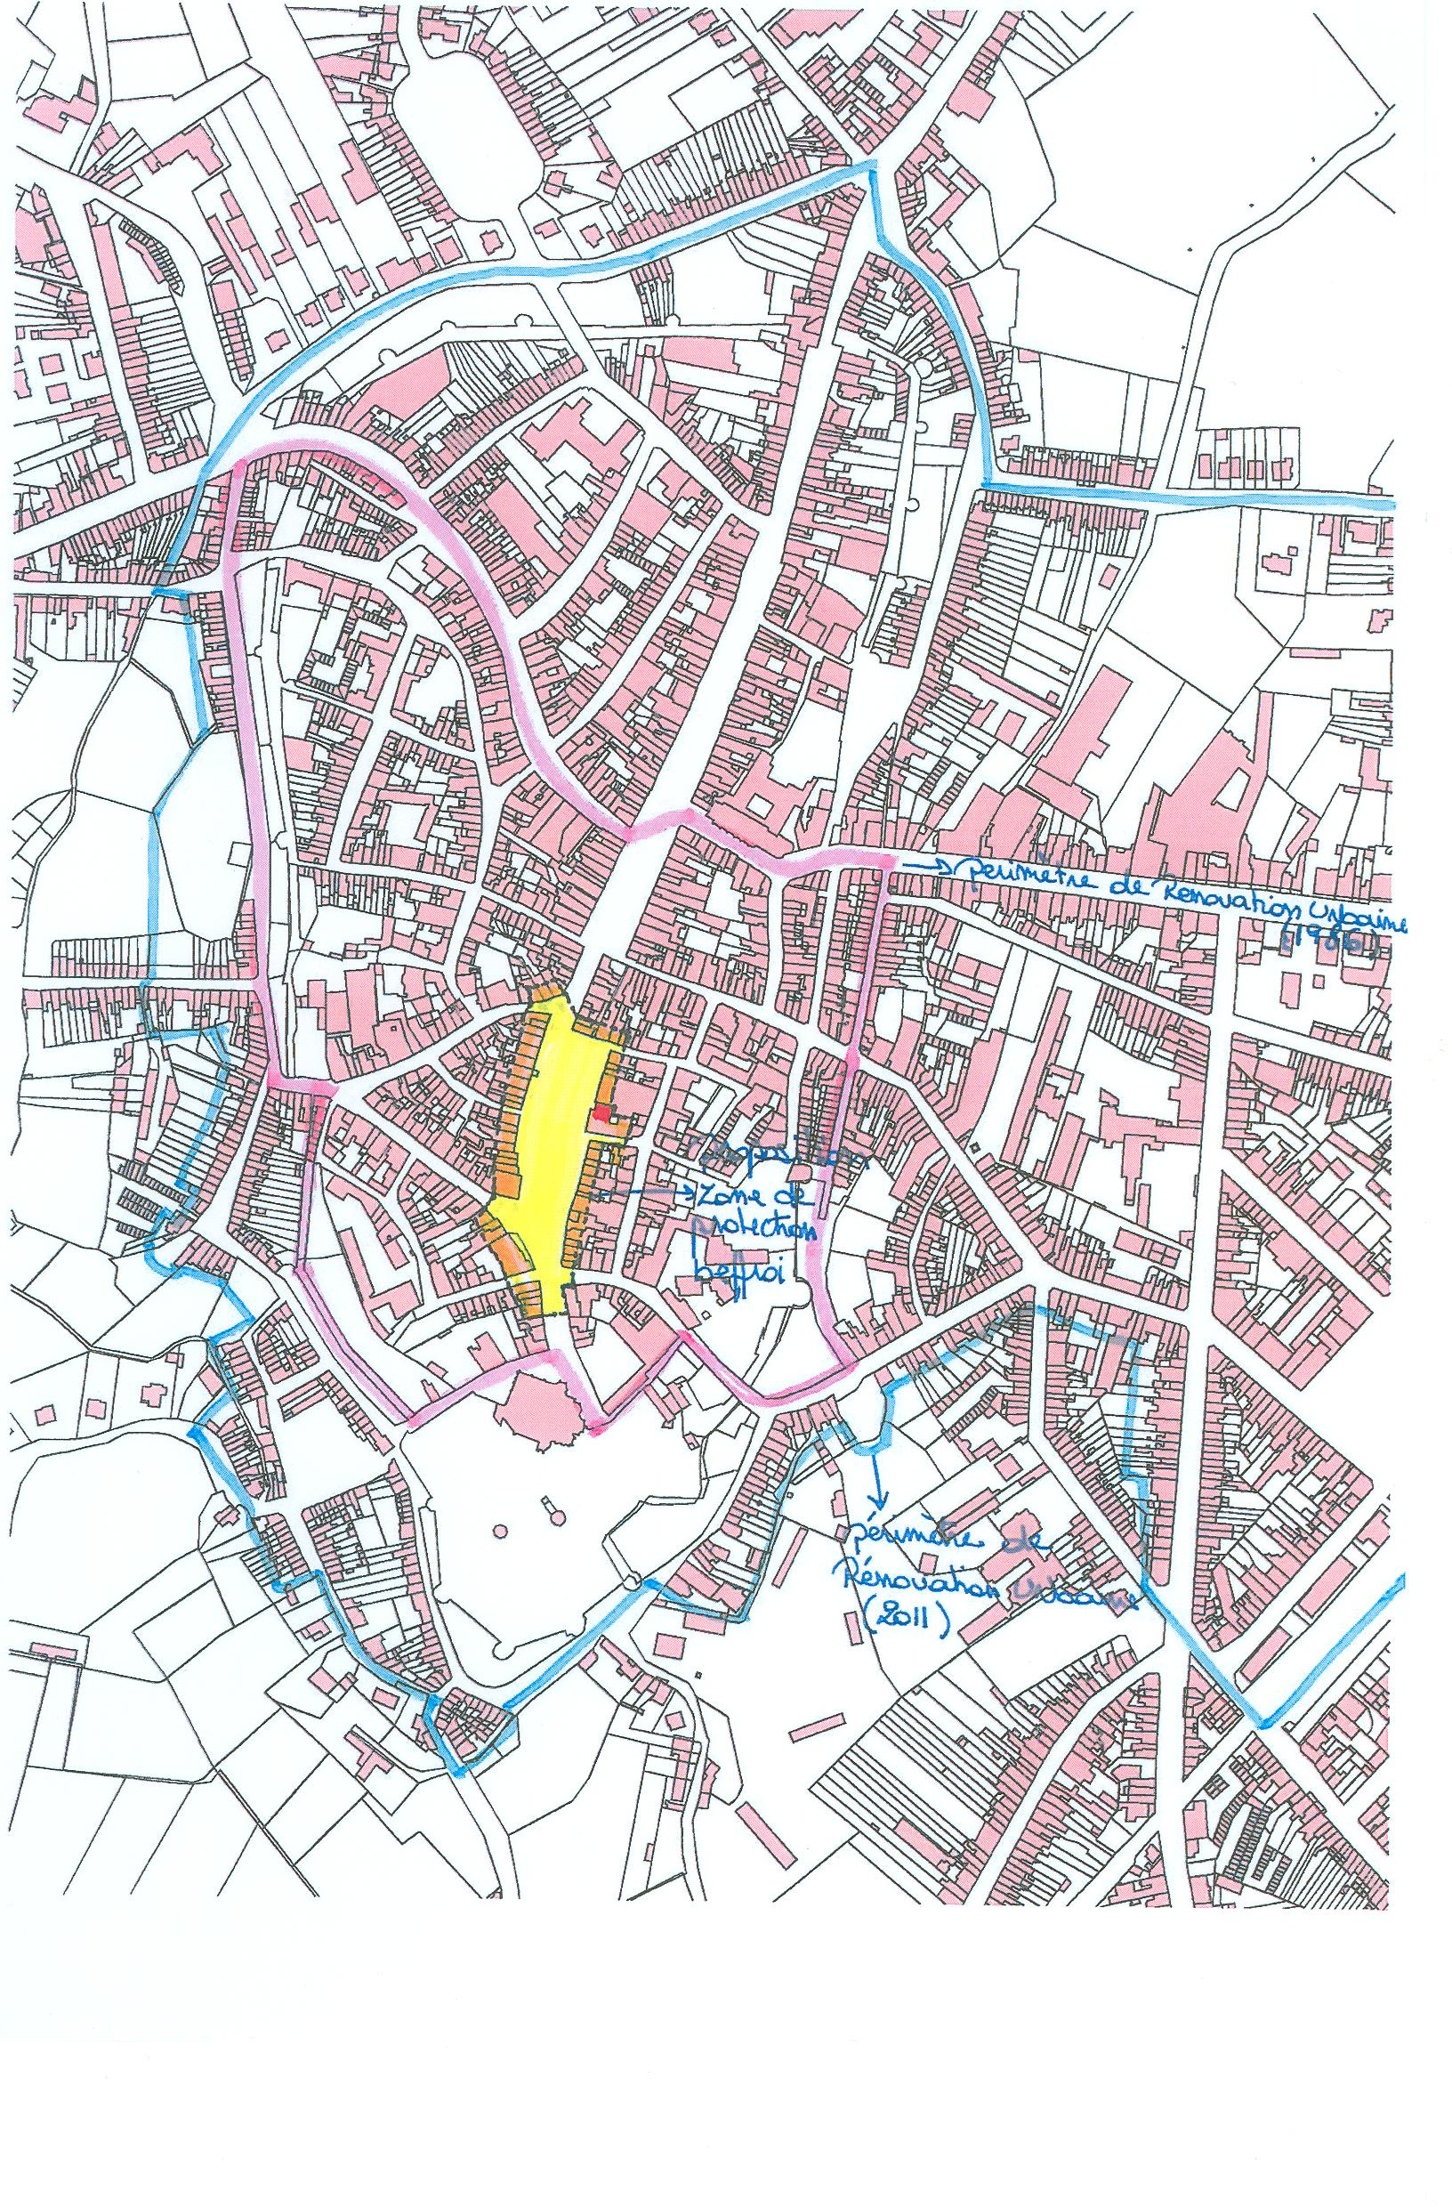
2
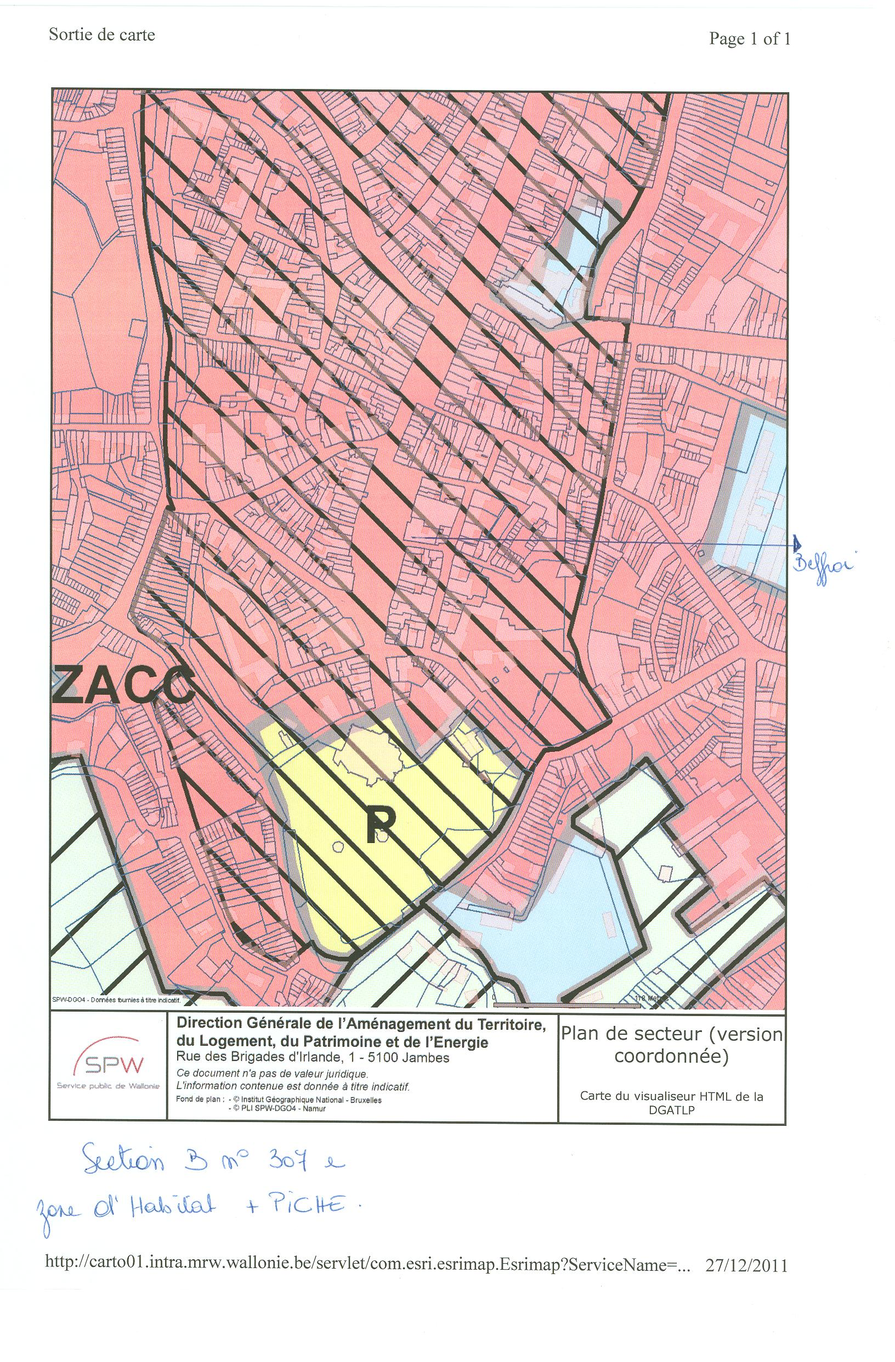
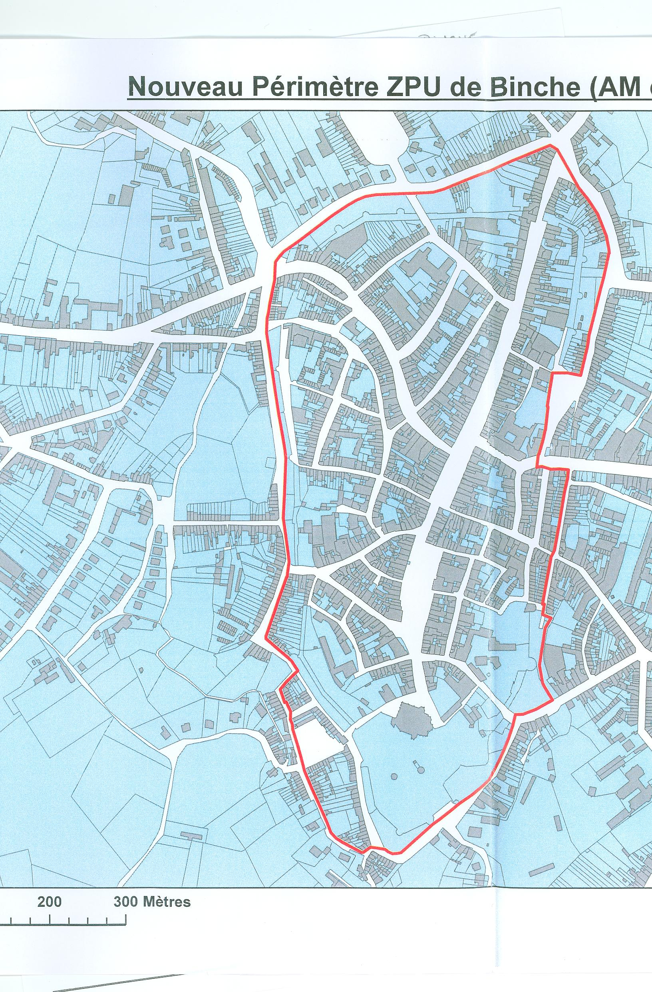
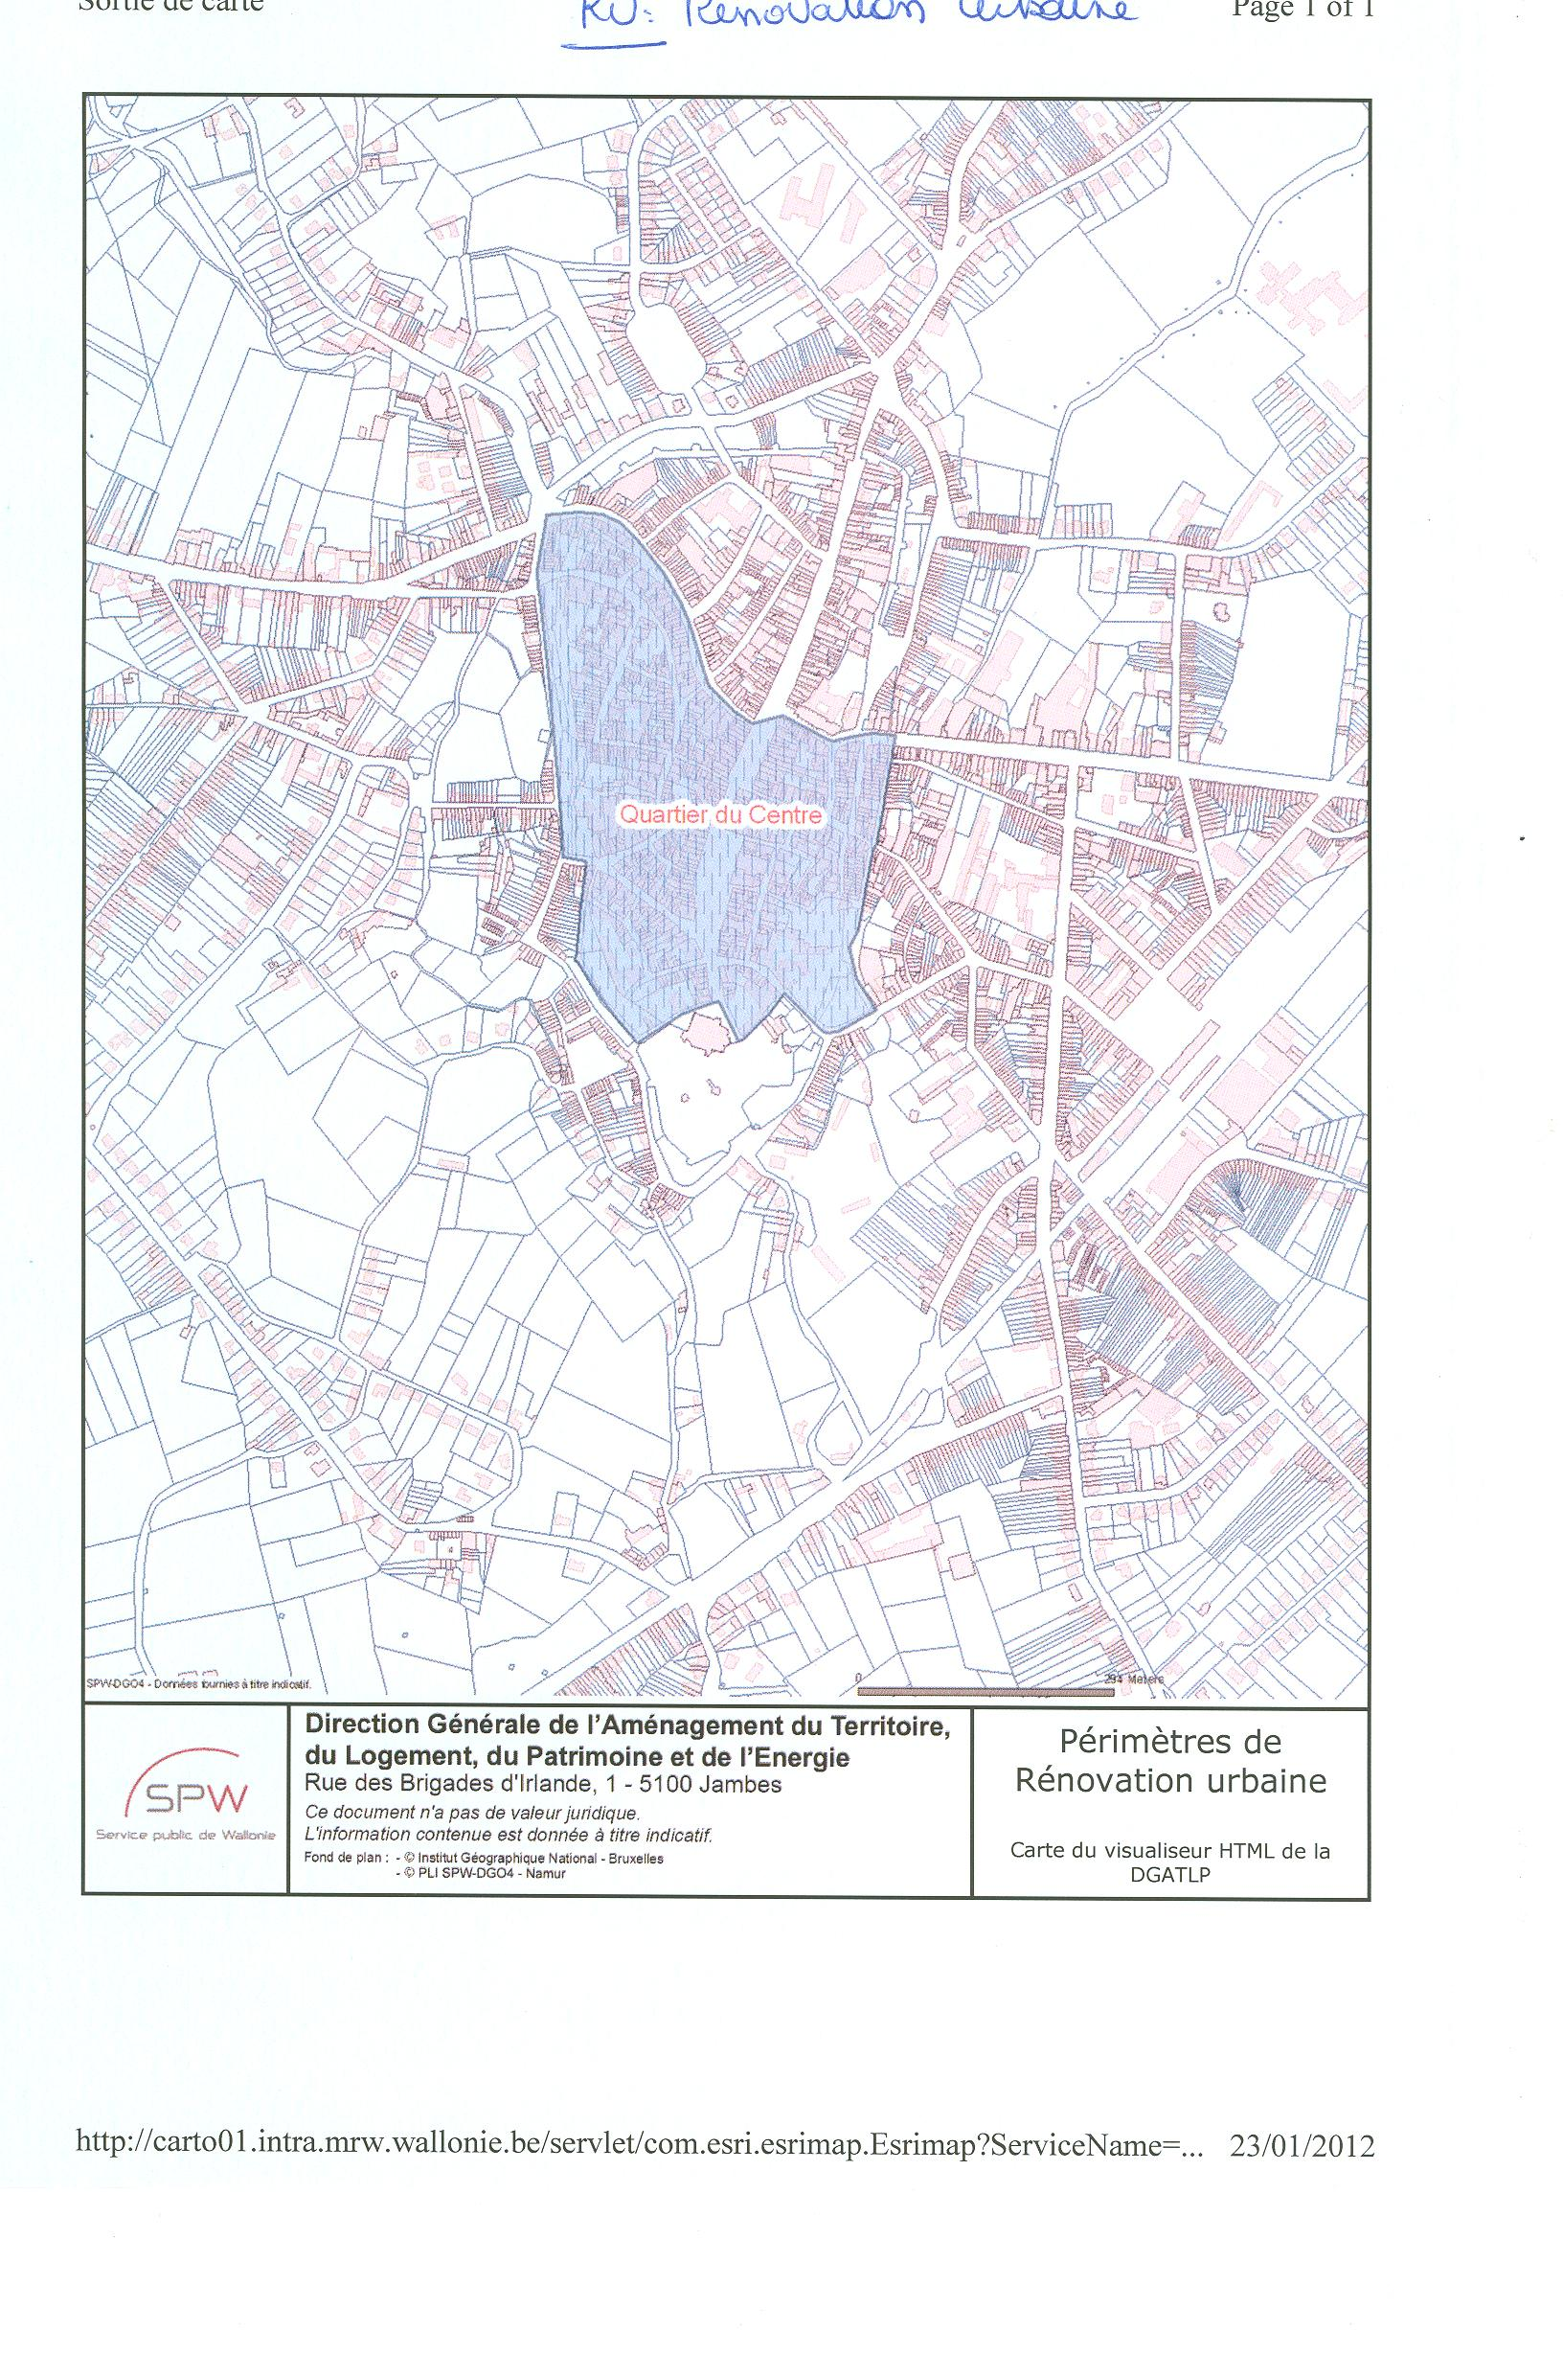

ANNEXES LIÉES AU BEFFROI DE CHARLEROI

Propositions de révision de la zone tampon
- Points de vue remarquables
- Plan de secteur
- Plan communal d’urbanisme
  - Charles II
  - Espace Bertrand
  - Manège
  - Sambre
- Périmètre de rénovation urbaine
- Zone d’initiative privilégiée
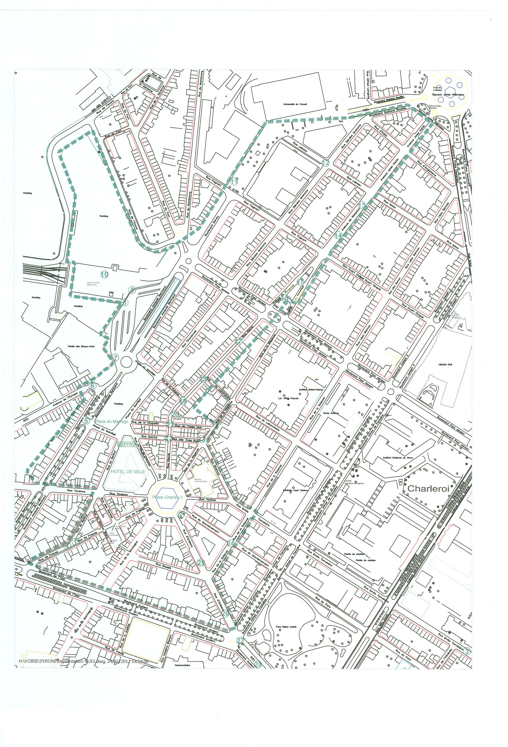
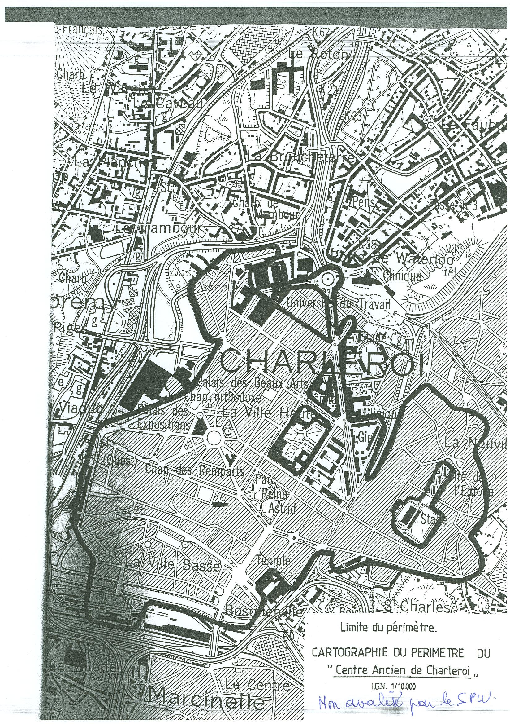
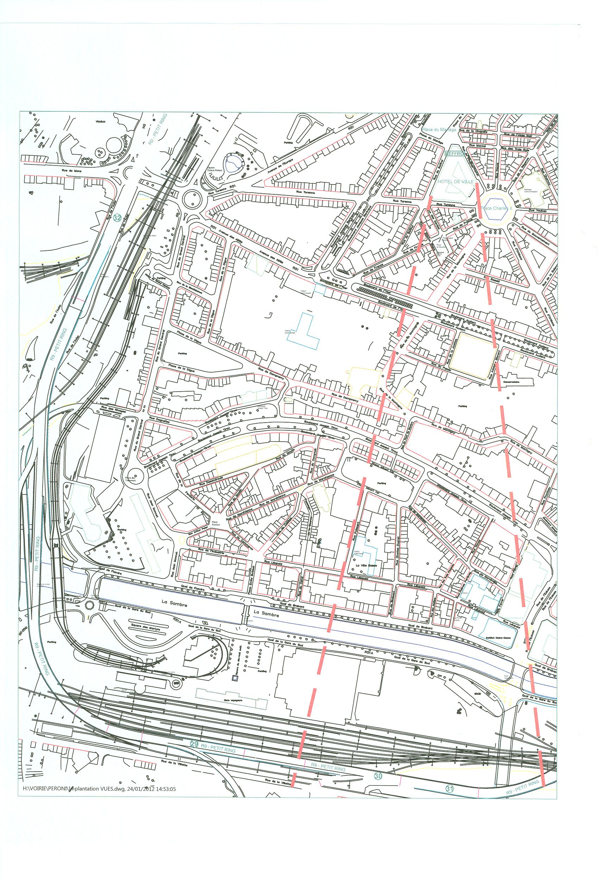

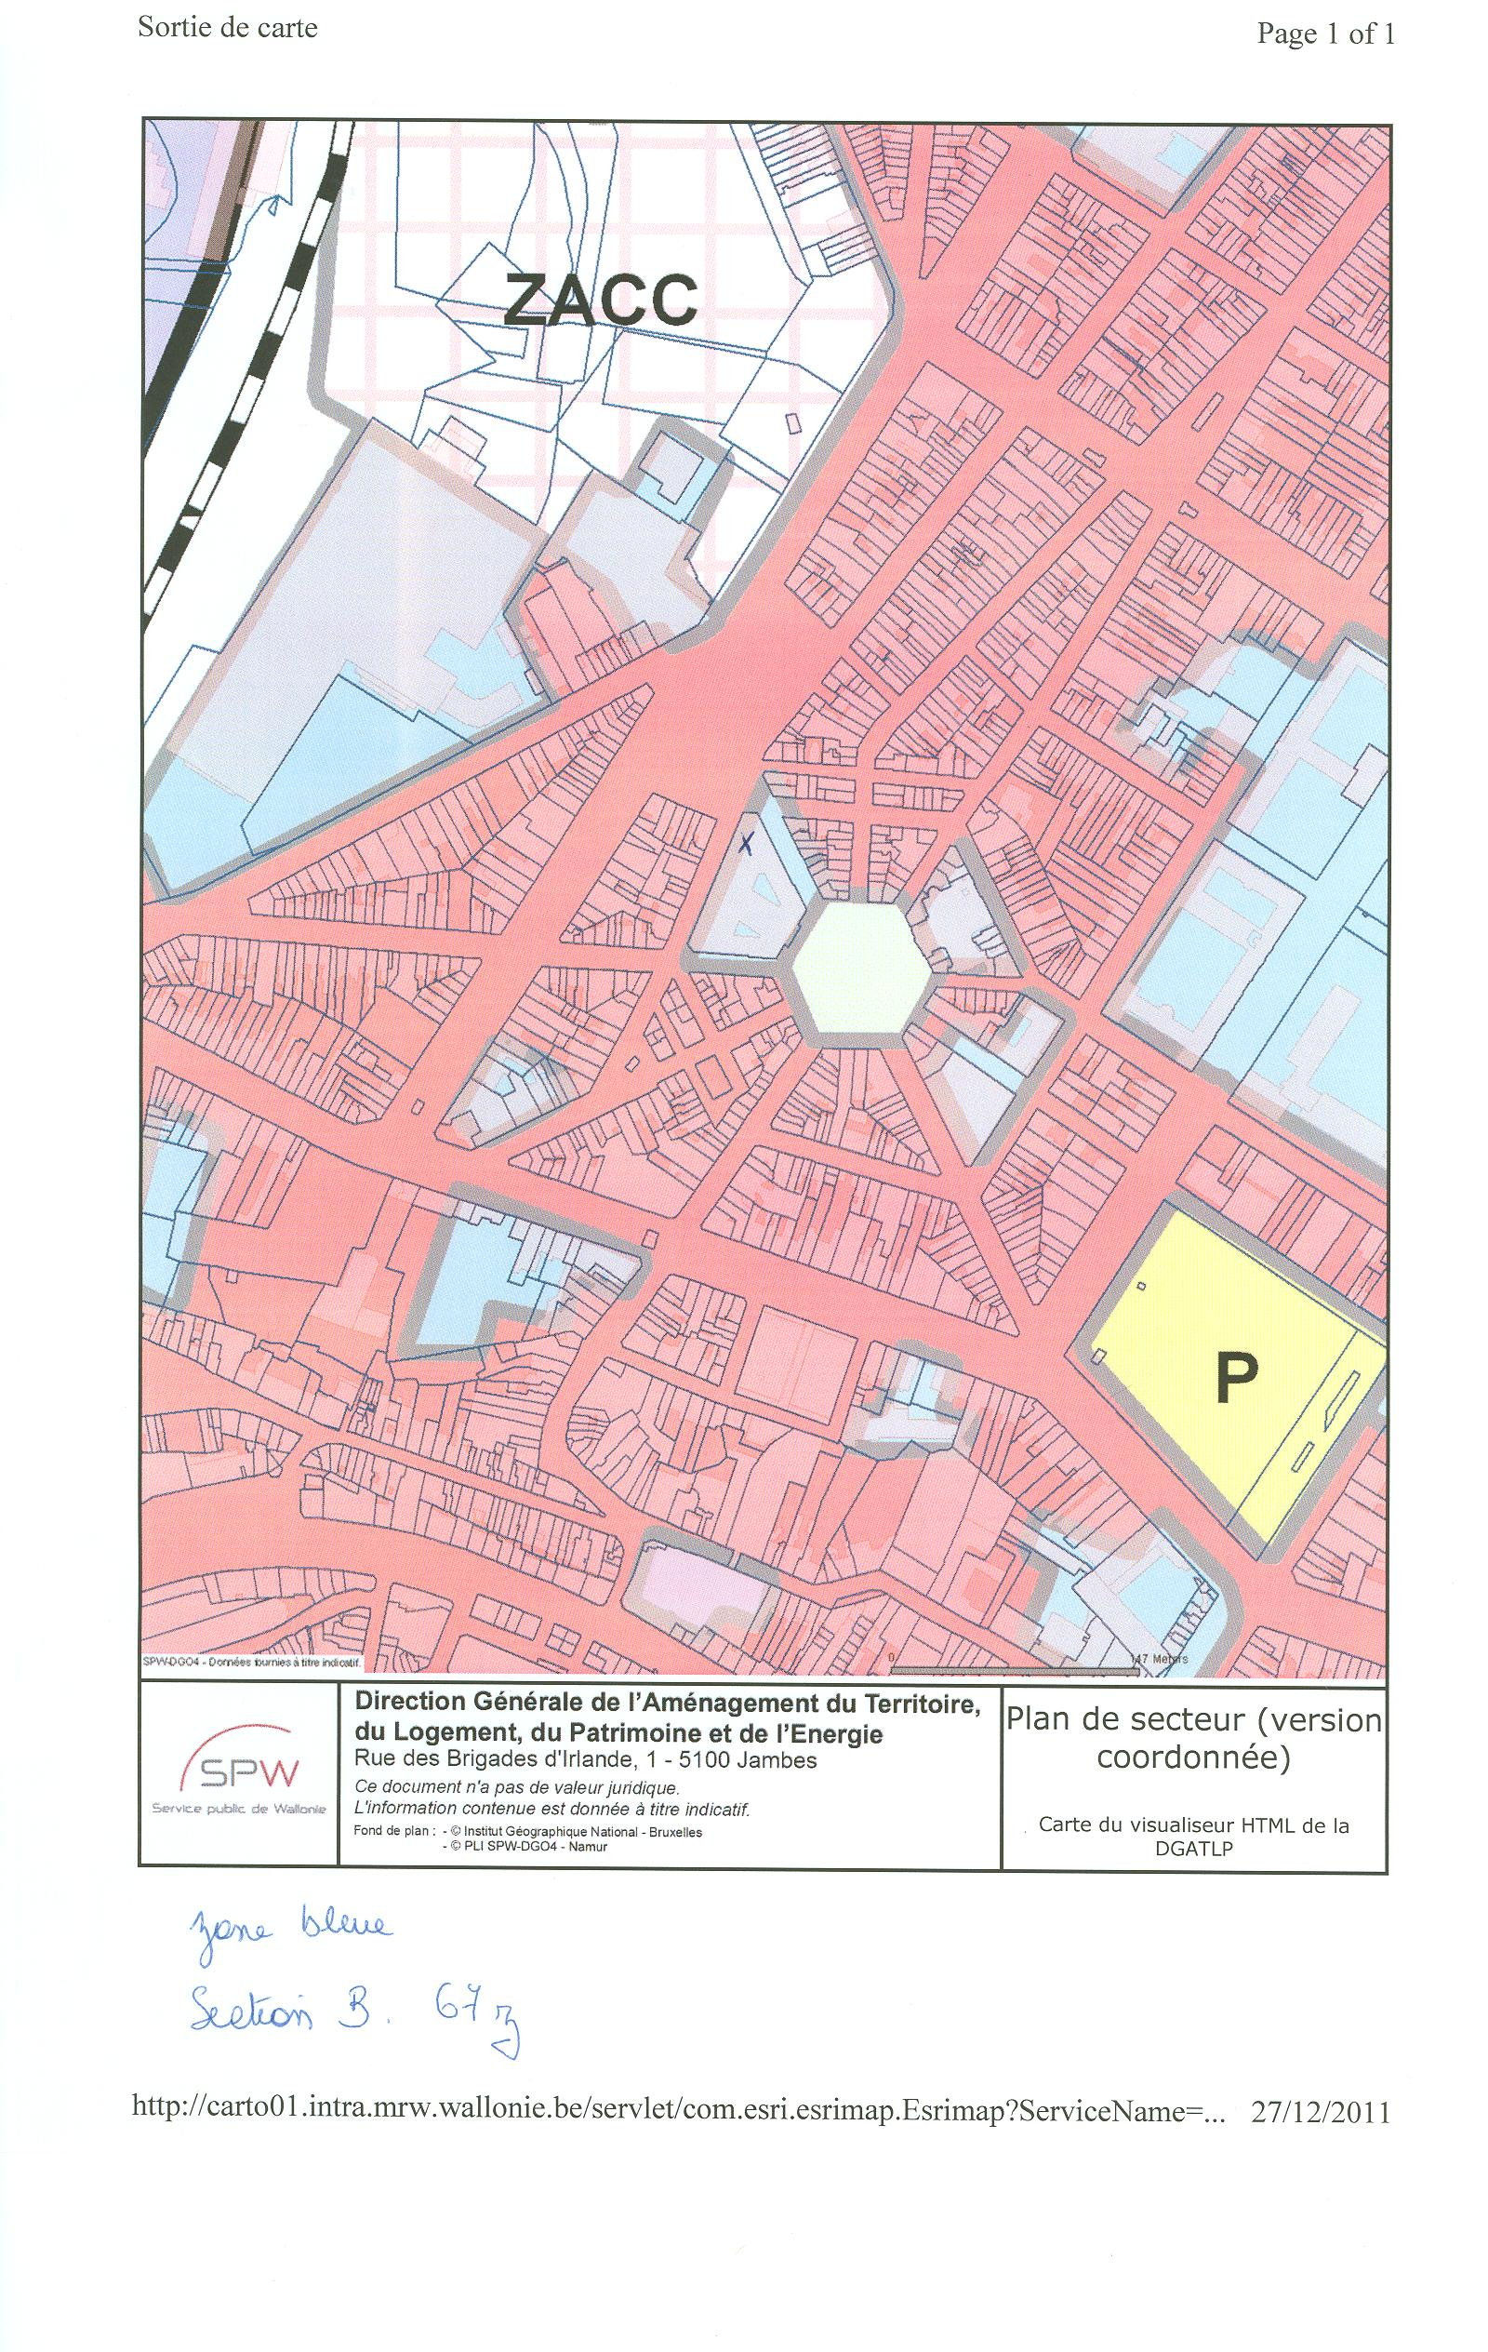
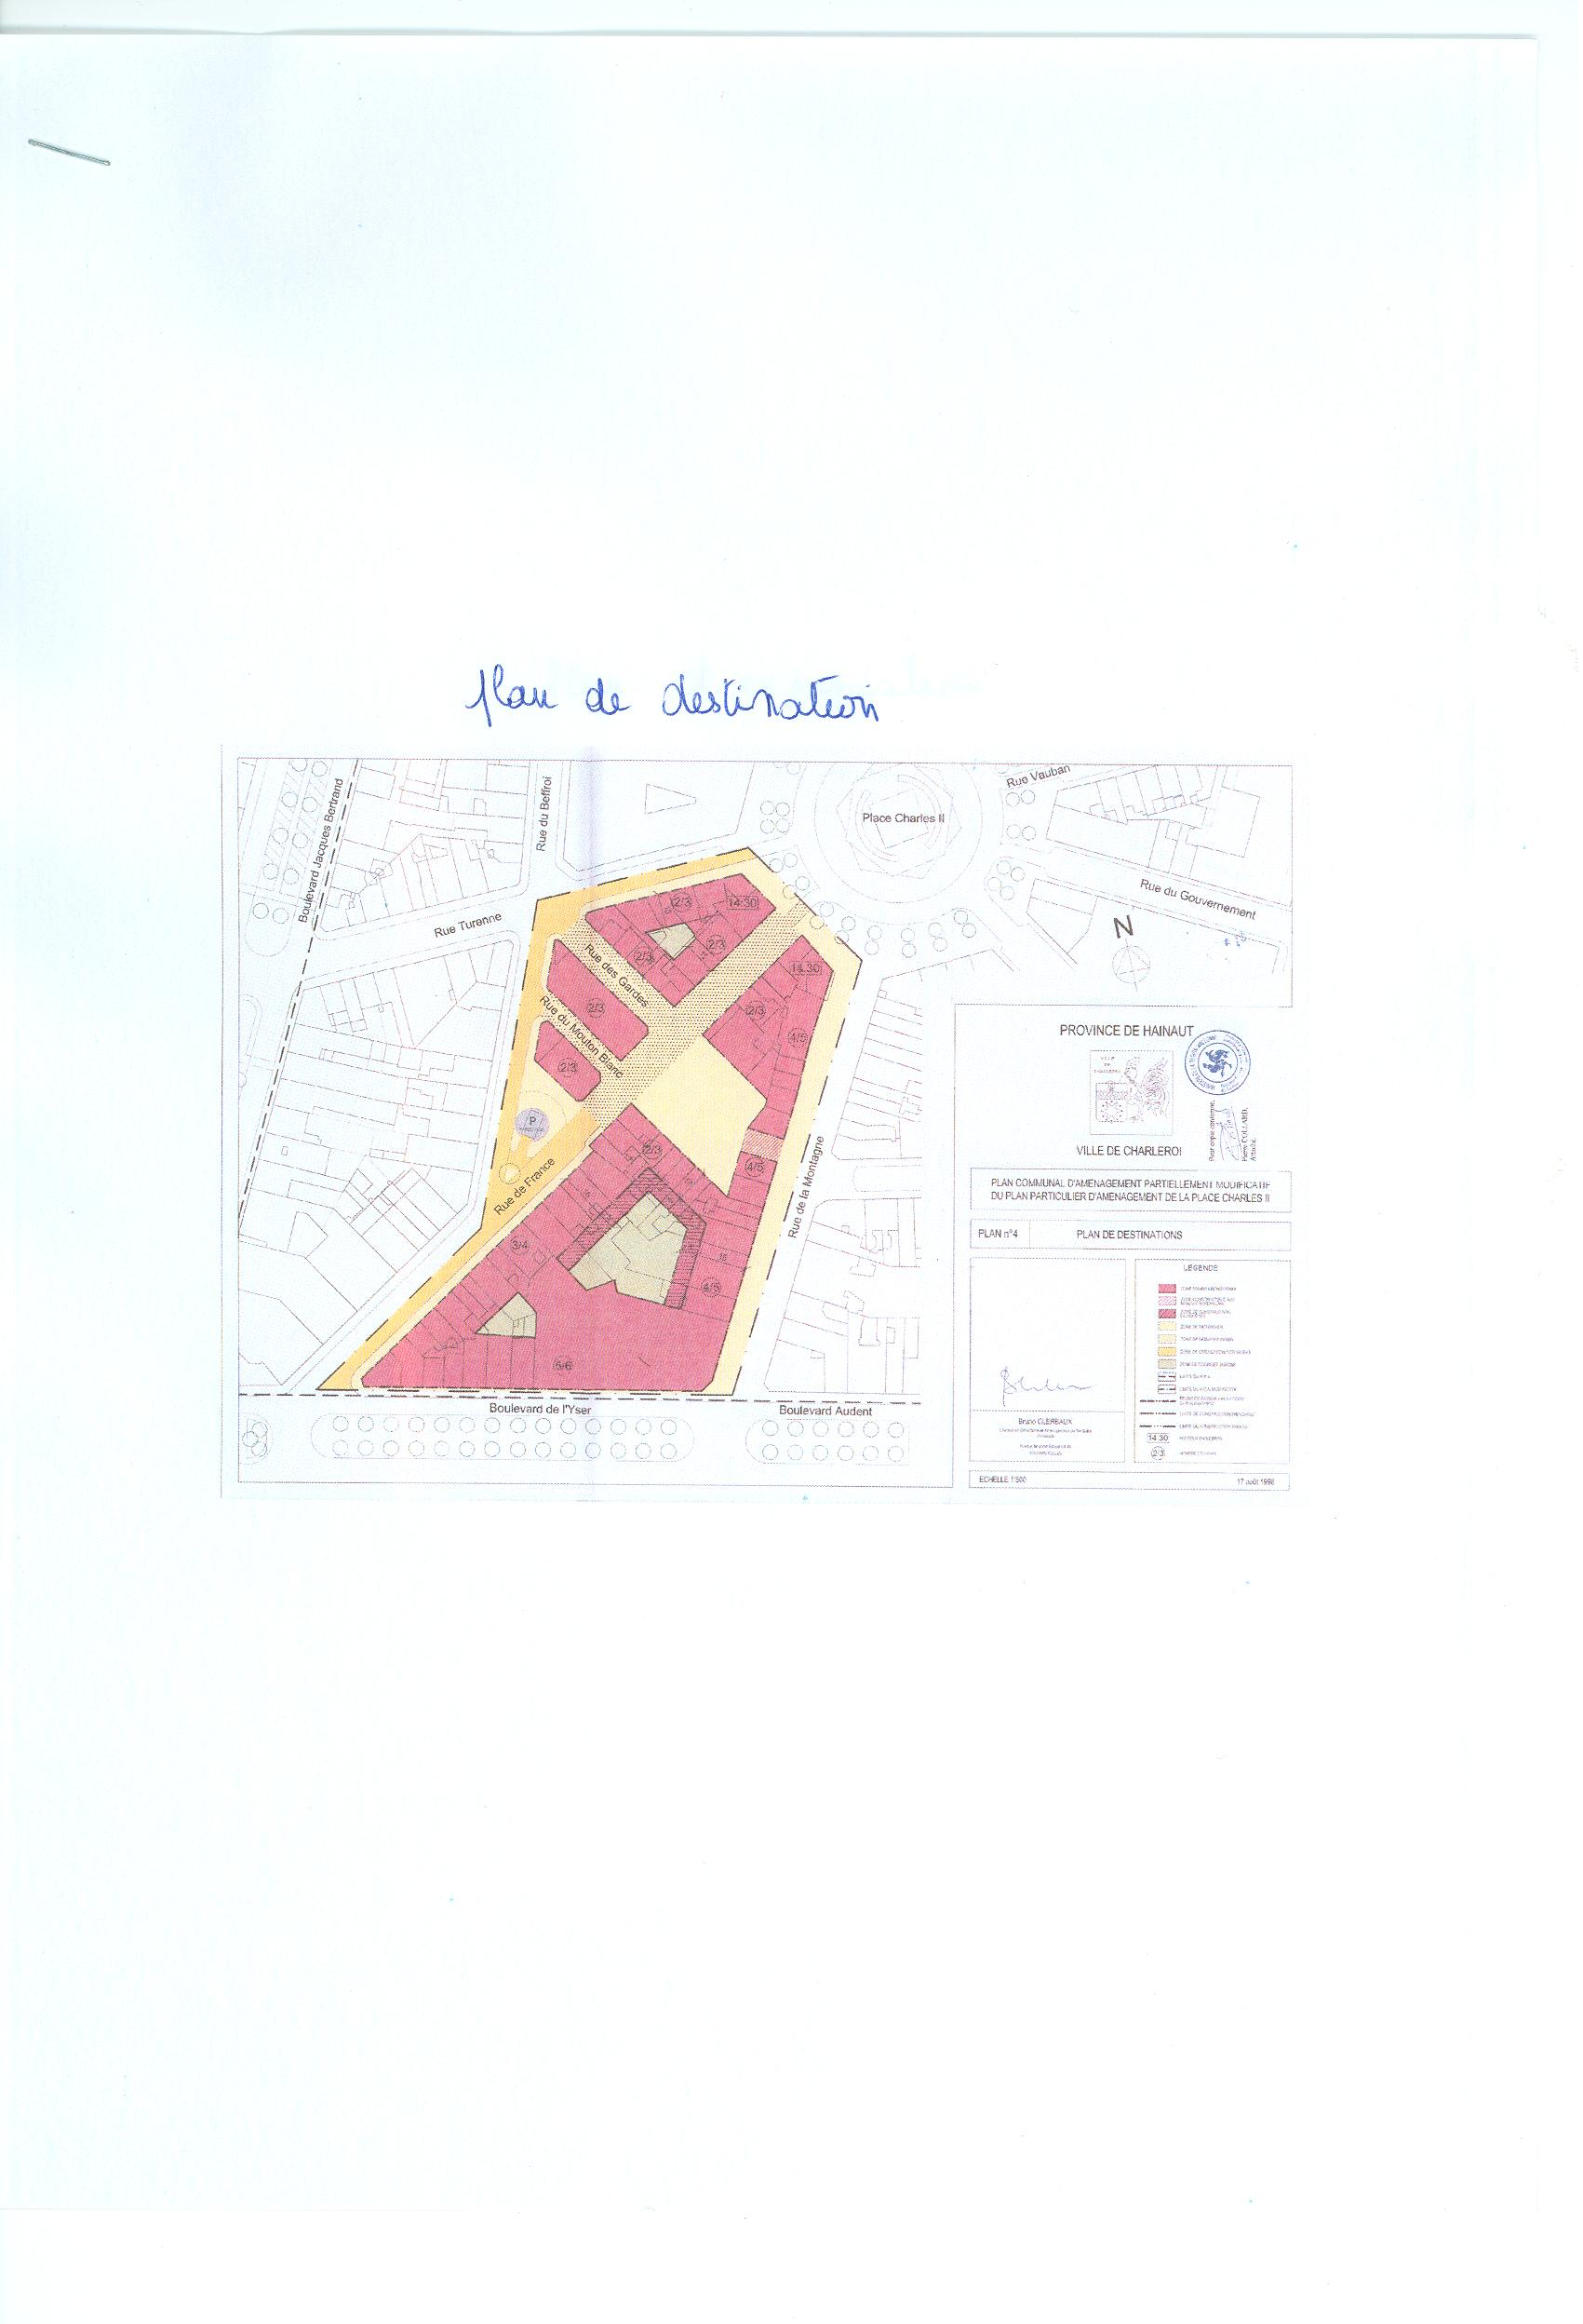
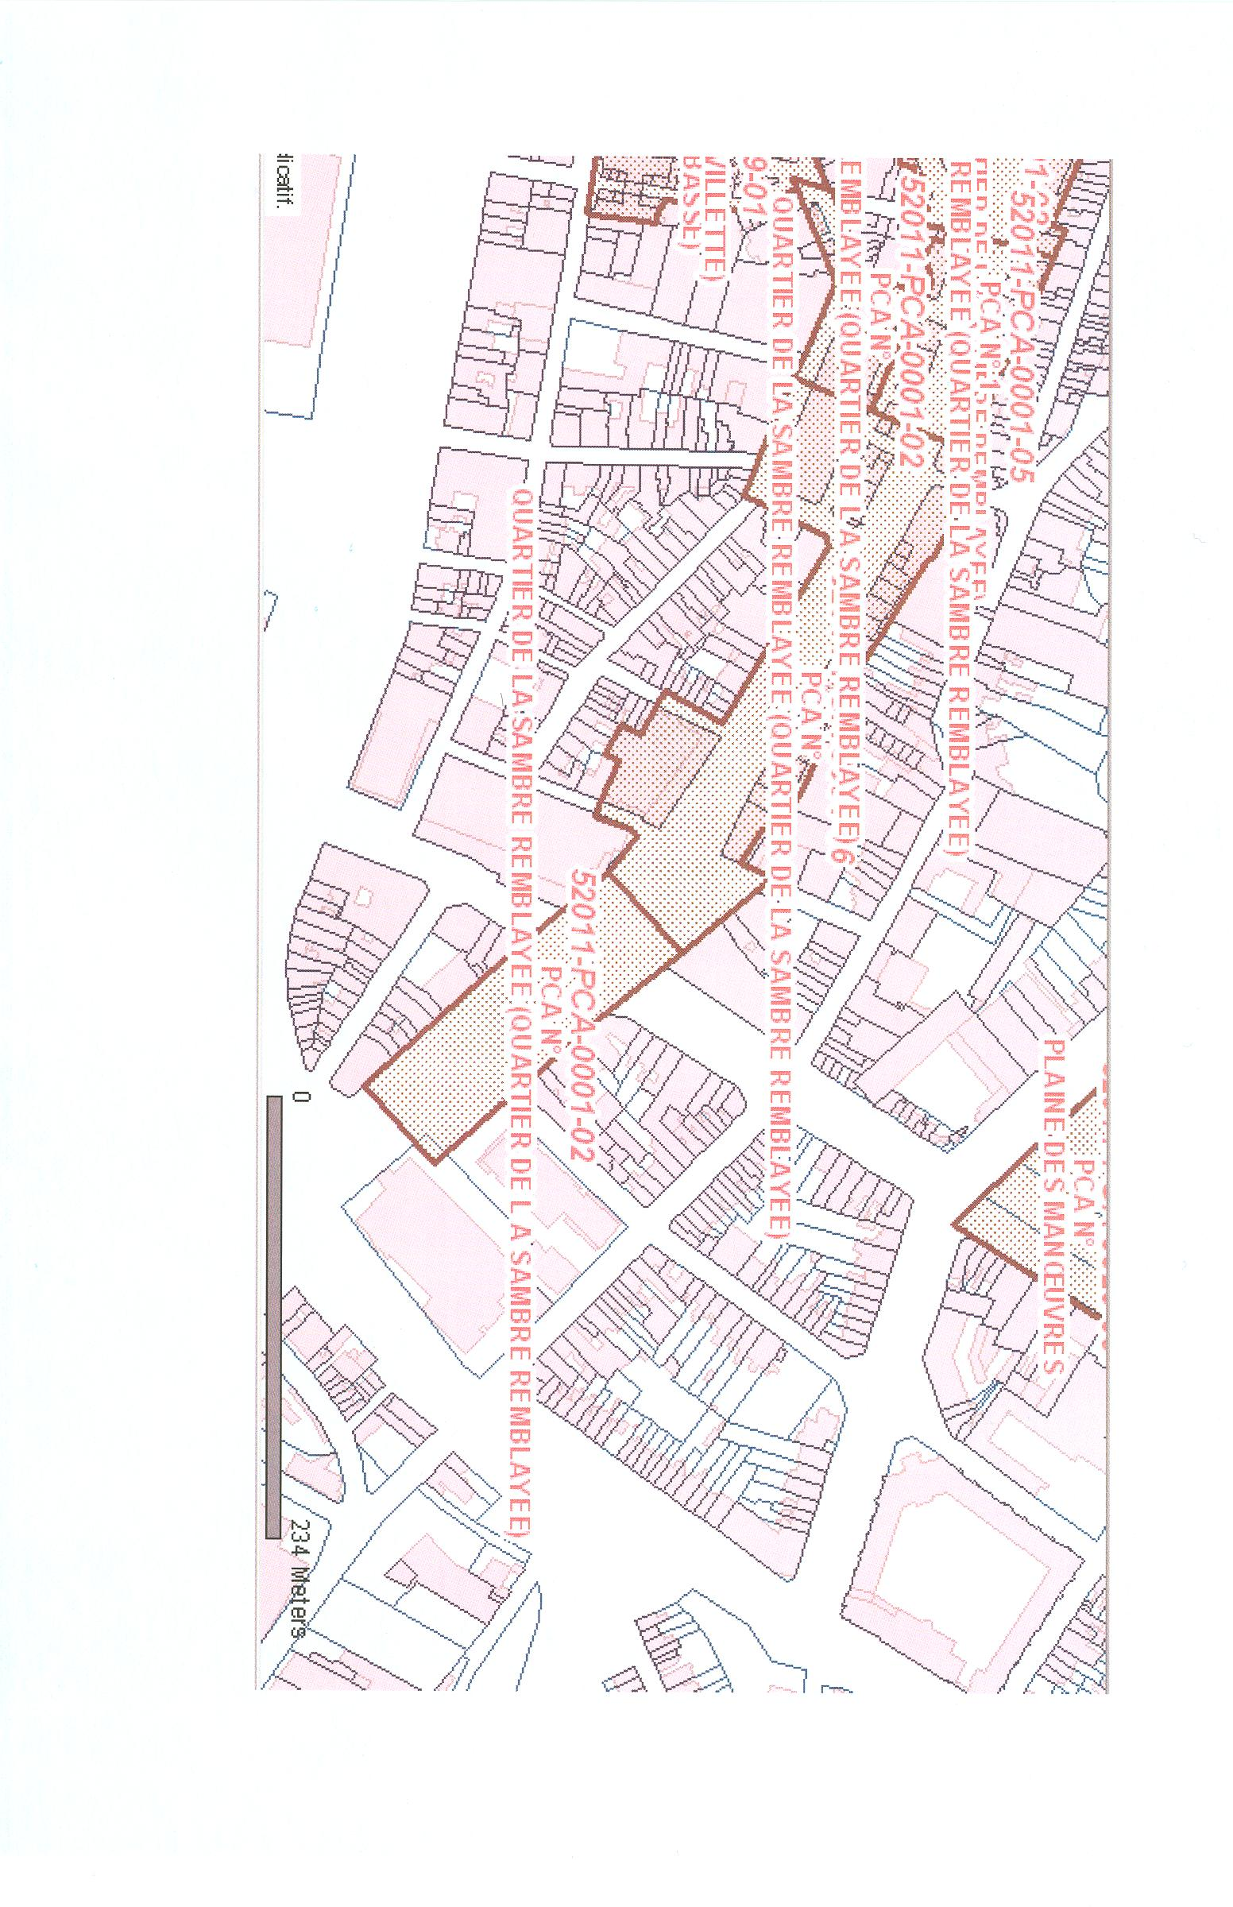
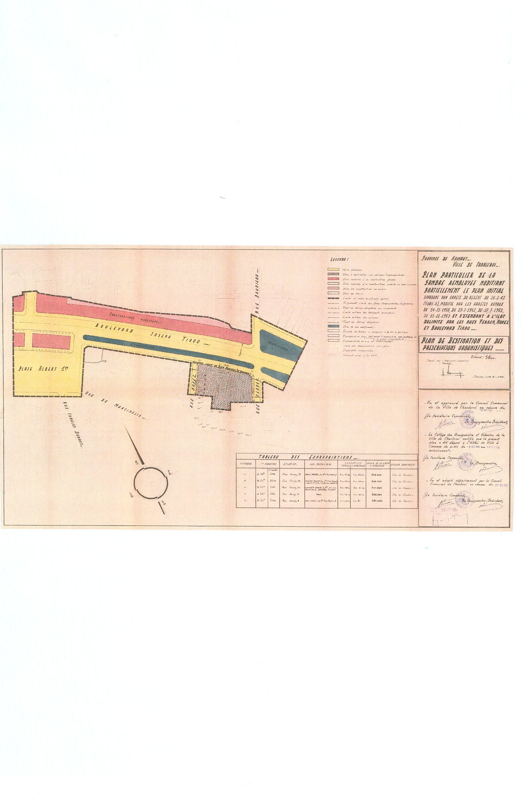
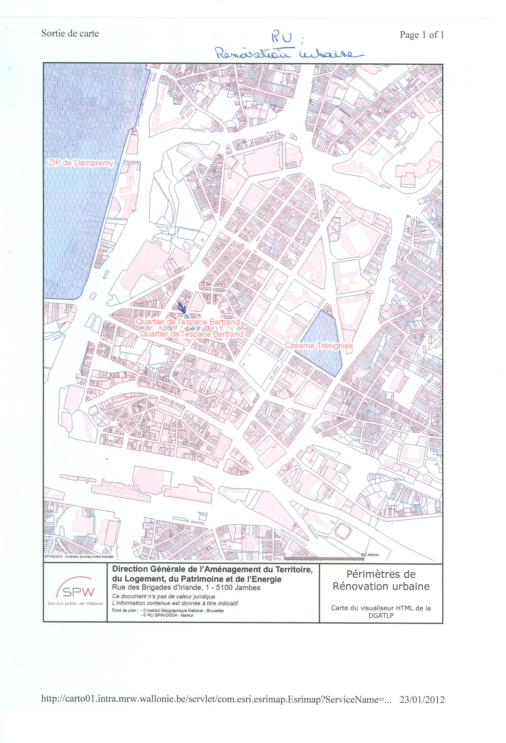
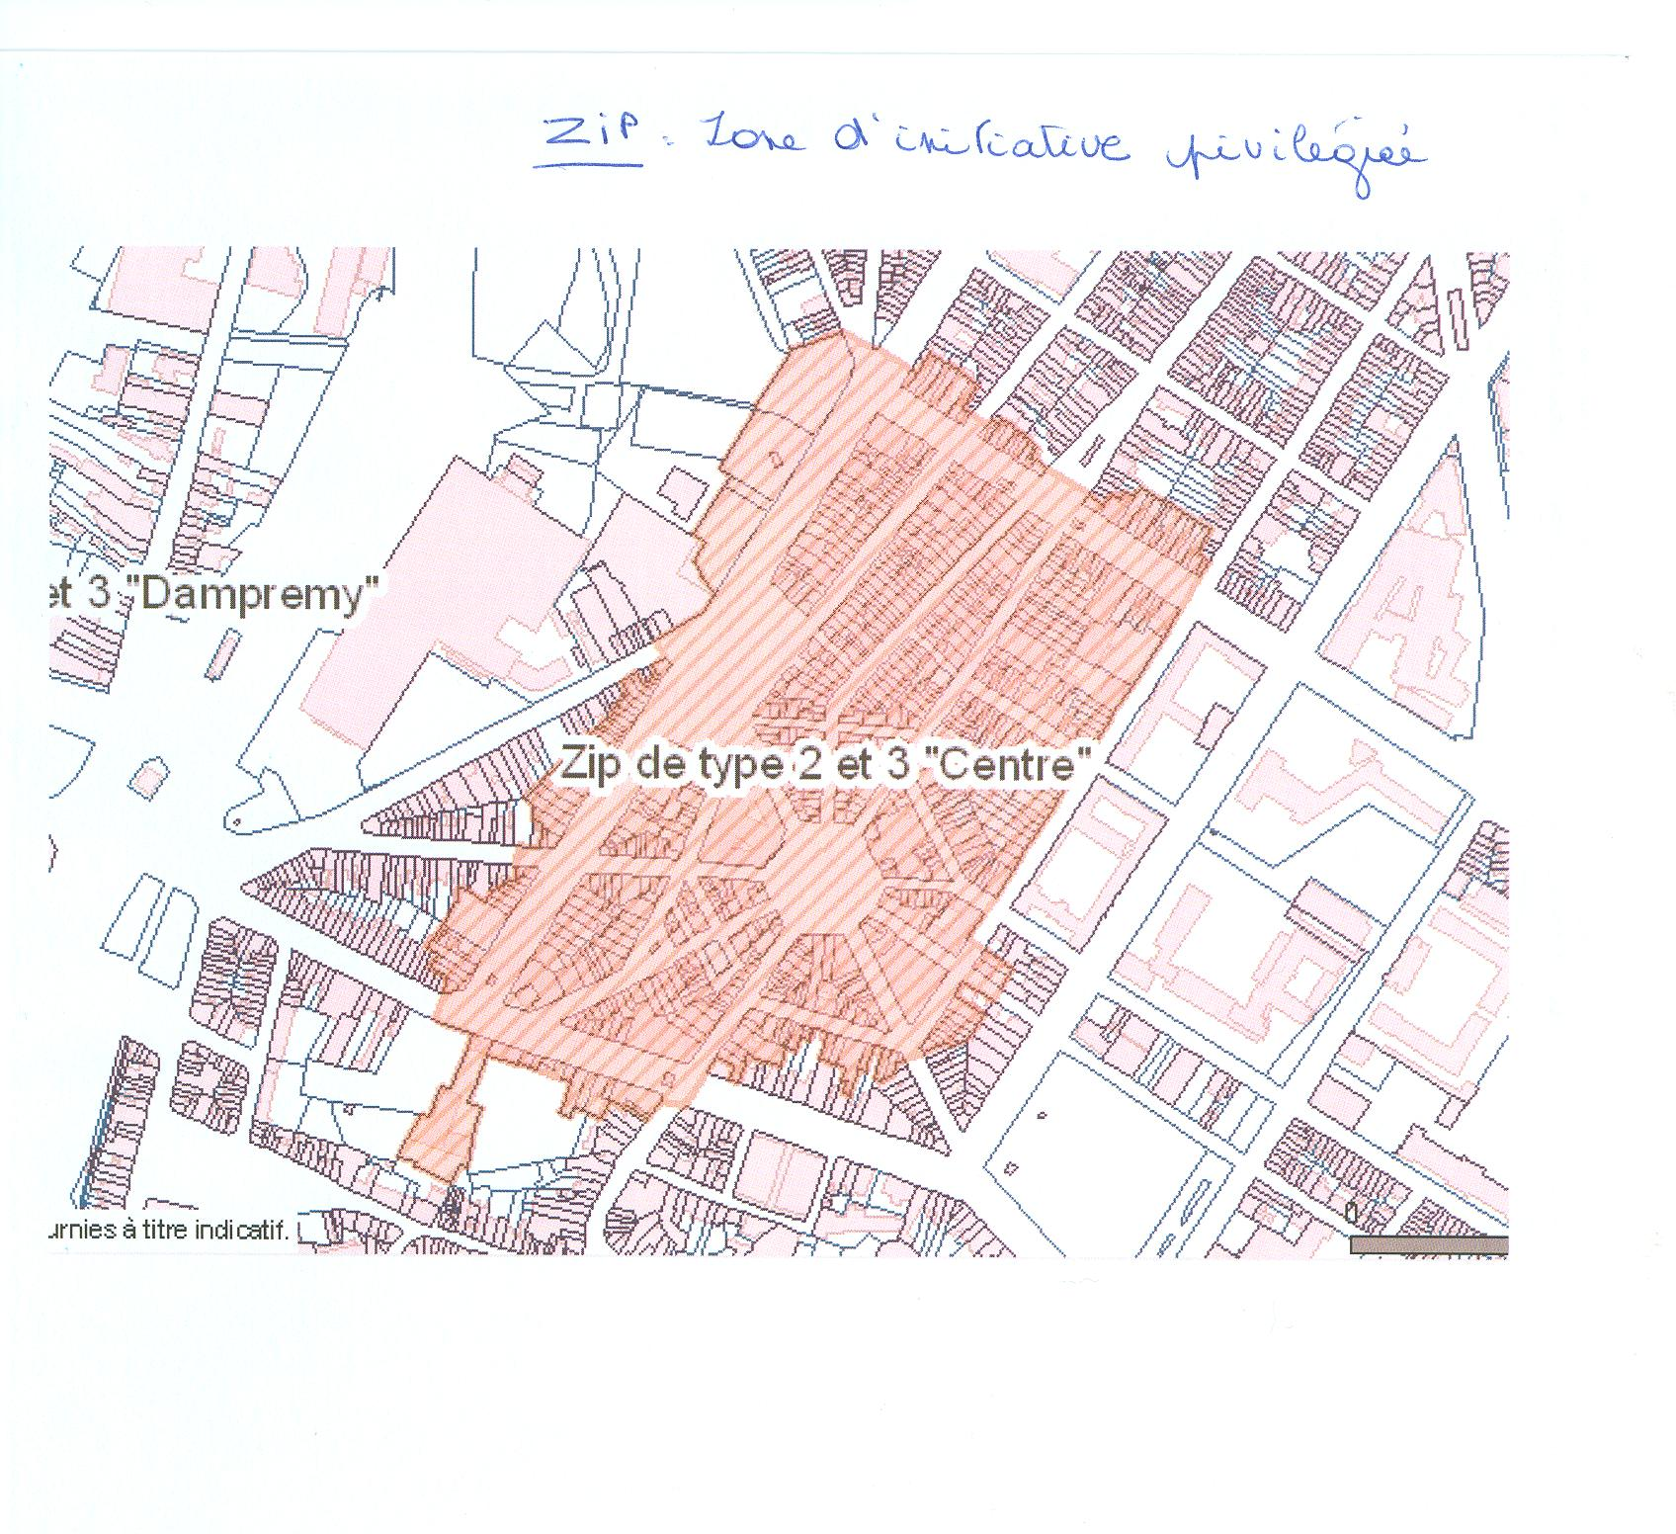

ANNEXES LIÉES AU BEFFROI DE GEMBLOUX

ANNEXES LIÉES AU BEFFROI DE MONS

ANNEXES LIÉES AU BEFFROI DE NAMUR

ANNEXES LIÉES AU BEFFROI DE THUIN

- Plan de secteur
- ZPU
- Périmètre de rénovation urbaine
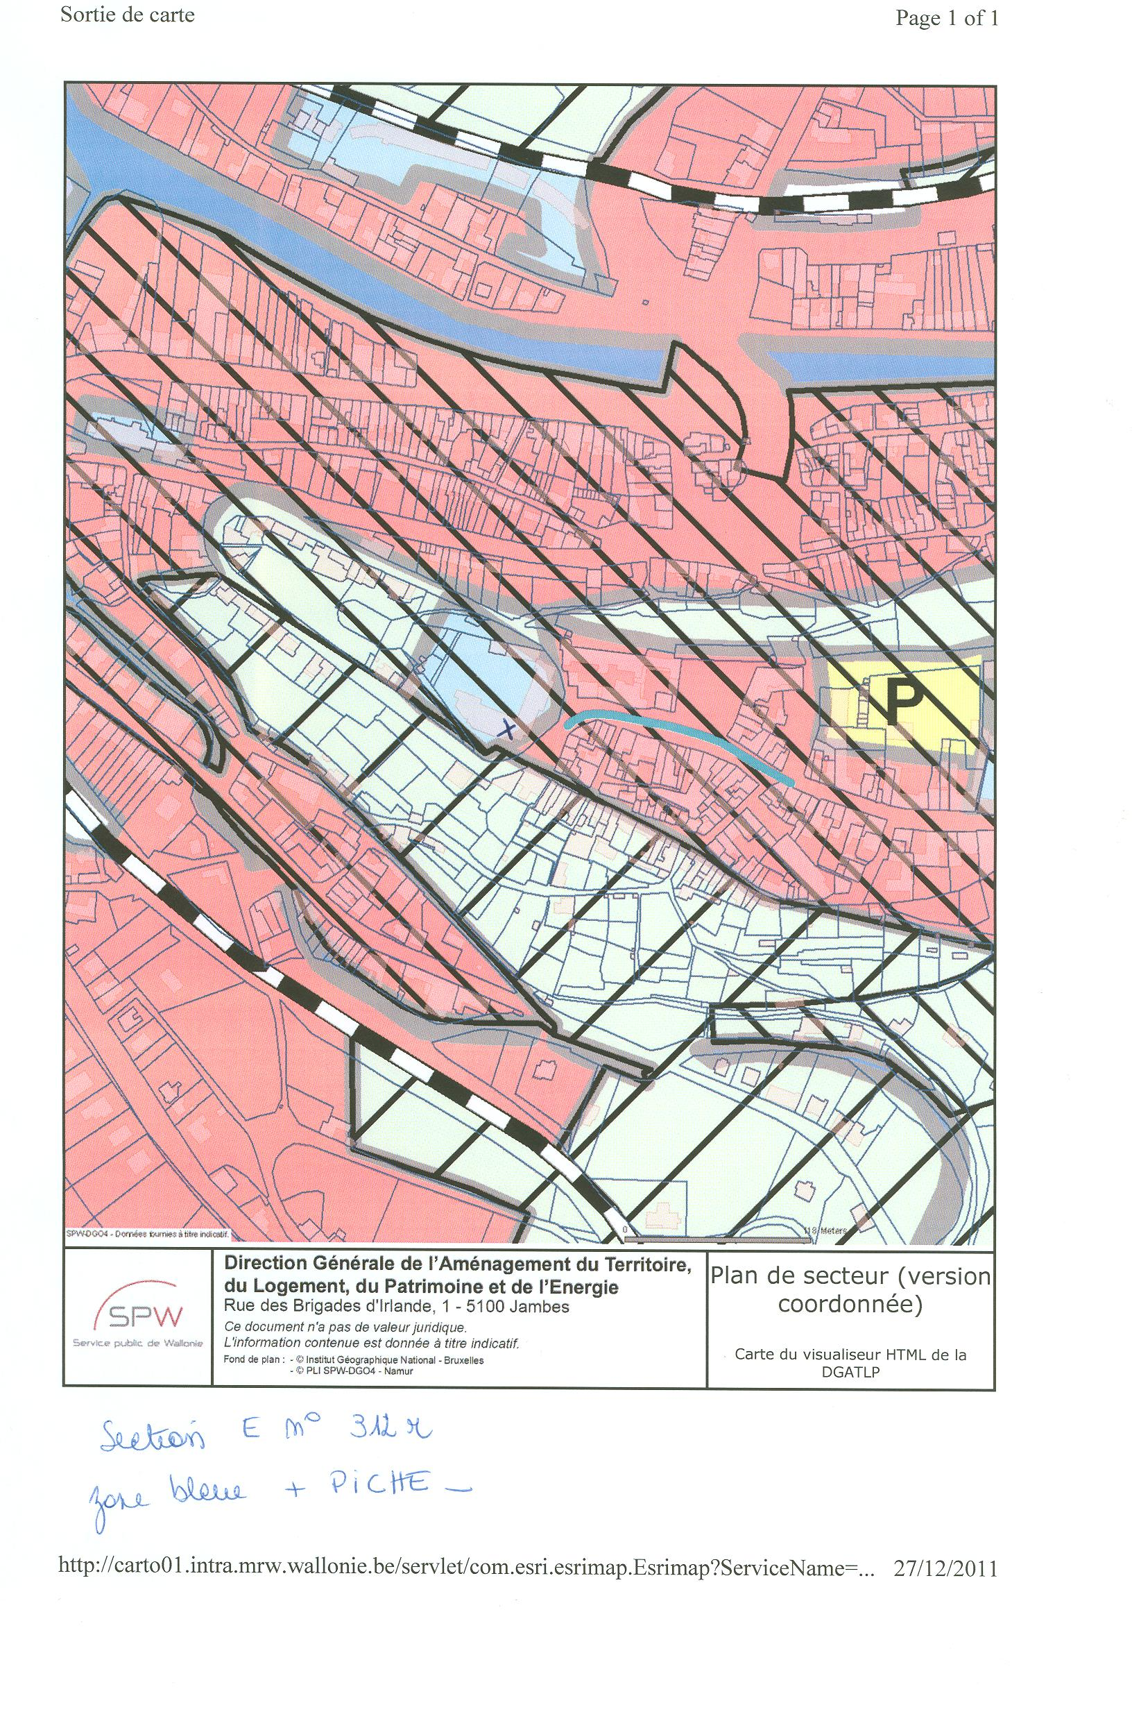
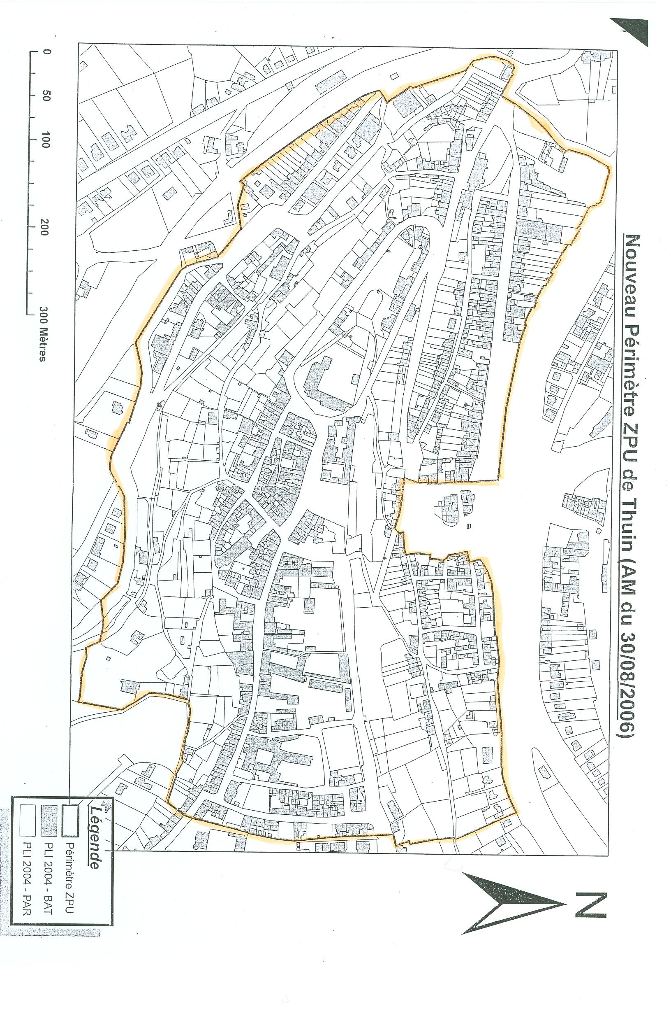
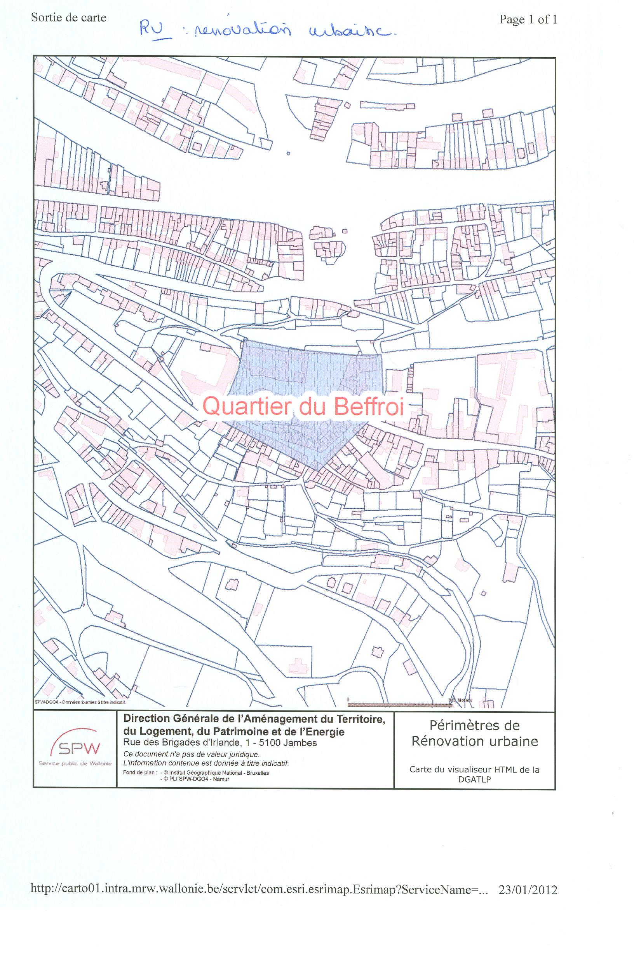

ANNEXES LIÉES AU BEFFROI DE TOURNAI

Extrait des « Orientations devant guider la mise en œuvre de la Convention du patrimoine mondial », UNESCO, février 2005, document WHC.05/02, paragraphes 108 et 109 (dernière mise à jour en novembre 2011, document WHC.11/01).
Contrairement aux autres sites wallons inscrits sur la Liste du patrimoine mondial, Wallonie-Bruxelles Tourisme n’a pas souhaité faire partie du comité de gestion des beffrois wallons.
Décision 23 COM, p.12-13.
Décision 29 COM 8B.45.
Extrait des « Orientations devant guider la mise en œuvre de la Convention du patrimoine mondial », UNESCO, février 2005, document WHC.05/02, paragraphes 114 (dernière mise à jour en novembre 2011, document WHC.11/01).
En 2012.
Effectuées en fonction des budgets disponibles et des thématiques sollicitées.
Pour plus d'explications sur le patrimoine campanaire de Wallonie (cloches, carillons, horloges), nous suggérons la lecture du Carnet du patrimoine n°72, édité pat l'Institut du Patrimoine wallon (IPW) et vendu au prix de 6 €.
Clepsydre = horloge à eau, dont le fonctionnement était basé sur la mesure du temps nécessaire à l’écoulement d’une certaine quantité d’eau d’un récipient percé, dans sa partie inférieure, d’un petit orifice calibré.
L’intégralité du document est téléchargeable au format pdf à l’adresse : dgo4.spw.wallonie.be/dgatlp/dgatlp/Pages/DGATLP/PagesDG/CWATUP/GEDactualise/GED/gedListeArbo.asp
L'antériorité de l'arrêté par rapport au décret s'explique par le fait que la disposition est reprise du décret du Conseil régional wallon du 18 juillet 1991 relatif aux monuments, aux sites et aux fouilles.
Le guide du propriétaire de monument, fasc. 4, La restauration, [Namur, 2004], p. 6.
Aucun des beffrois wallons ne dispose de ce type de mesure. Cependant, sa distinction par rapport à la notion de « zone tampon », accompagnant l’inscription du bien sur la Liste du patrimoine mondial, nécessite cette précision.
Loi du 24 décembre 1993 relative aux marchés publics et à certains marchés de travaux, de fournitures et de services (M.B. du 22/01/1994, p. 1308).

